Личный кабинет
на портале
Росфинмониторинга
________________________
Руководство пользователя

2016

Введение
Настоящее руководство является пользовательским документом для организаций и лиц:
- зарегистрированных на портале Федеральной службы по финансовому мониторингу;
- пользующихся услугами личного кабинета.
Руководство включает разделы с описанием:
- общих сведений о портале и личном кабинете;
- подготовки к работе и обслуживания личного кабинета;
- пользовательских процедур по осуществлению документооборота электронных сообщений.
Руководство включает перечень терминов с соответствующими определениями.

ОБЩИЕ СВЕДЕНИЯ

Назначение и возможности
Портал Федеральной службы по финансовому мониторингу обеспечивает автоматизацию информационного обмена между его пользователями и уполномоченным органом (Росфинмониторингом) в части исполнения требований:
- Положений Центробанка № 443-П;
- Указания Центробанка № 3484-У;
- Приказа Федеральной службы по финансовому мониторингу от 22 апреля 2015 г. № 110.
Информационный обмен осуществляется через личные кабинеты, предоставляемые для зарегистрированных на портале пользователей.
Личный кабинет обеспечивает:
- подготовку, форматно-логическую проверку и экспорт сведений по форматам Положения Банка России № 443-П, Указания № 3484-У и Приказа Федеральной службы по финансовому мониторингу от 22 апреля 2015 г. № 110;
- отправку подготовленных сведений на портал Росфинмониторинга;
- импорт и проверку файлов, подготовленных для уполномоченного органа внешними системами;
- просмотр и изменение регистрационных данных пользователей;
- получение и просмотр информационных сообщений от уполномоченных сотрудников Росфинмониторинга;
- обмен сообщениями со службой технической поддержки;
- получение и просмотр справочника «Перечень организаций и физ. лиц, в отношении которых имеются сведения об их причастности к экстремистской деятельности или терроризму».
 | Для работы в личном кабинете на портале Росфинмониторинга используются сертифицированные ФСБ России средства криптографической защиты информации (СКЗИ) «КриптоПро CSP» или «ViPNet CSP».  Перед началом их эксплуатации следует:  - ознакомиться с соответствующим формуляром СКЗИ;  - выполнить определенные в формуляре требования;  - ознакомиться с перечисленной в формуляре эксплуатационной документацией.

Аппаратно-программные требования
Для работы в личном кабинете на портале Росфинмониторинга рекомендуется IBM PC-совместимый персональный компьютер со следующими характеристиками:
Аппаратное обеспечение | Характеристики
Центральный процессор | i3 или аналог AMD
ОЗУ | не менее 2 Гб
Видеокарта и монитор | разрешение не менее 1024х768 пикселей;  глубина цвета 16 бит (режим High color) и выше
Модем или сетевая карта | подключение к интернету по протоколу TCP/IP на скорости не ниже 56кБит/с (Dial-Up, xDSL, Ethernet)

Программное обеспечение | Характеристики
Операционная система | MS Windows XP SP3, 7, 8
Интернет–обозреватель | Microsoft® Internet Explorer™ 9 и выше (MS Windows 7, 8),  КриптоПро Fox (http://www.cryptopro.ru/products/cpfox)
Средство криптографической защиты информации | «КриптоПро CSP» версии 3.6 и выше + «КриптоПро TLS» (входит в дистрибутив CSP) или ViPNet CSP версии 4 и выше  Квалифицированный сертификат ключа электронной подписи

Внимание!
Распространение VipNet CSP версий ниже 4.2 прекращено, а версия 4.2 не совместима с MS Windows XP.
Для эксплуатации Портала пользователям MS Windows XP рекомендуется:
- обновить ОС до MS Windows 7 и выше;
- или использовать криптопровайдер Крипто Про.

Требования к internet-подключению
Для подключения к Internet используются протоколы:
- HTTP (по порту 80);
- HTTPS (по порту 443).
Убедитесь, что эти порты открыты на межсетевых экранах!
При необходимости обратитесь к системному администратору вашей организации

ПОДГОТОВКА К РАБОТЕ

Настройка веб-обозревателя Internet Explorer
Для корректной работы в ЛК на портале Росфинмониторинга требуется веб-обозреватель Microsoft® Internet Explorer версии 9.0 или выше
Чтобы настроить параметры веб–обозревателя:
Шаг 1. Запустите обозреватель Microsoft® Internet Explorer.
Шаг 2. Вызовите меню Сервис (Tools) → Свойства браузера (Internet Options).
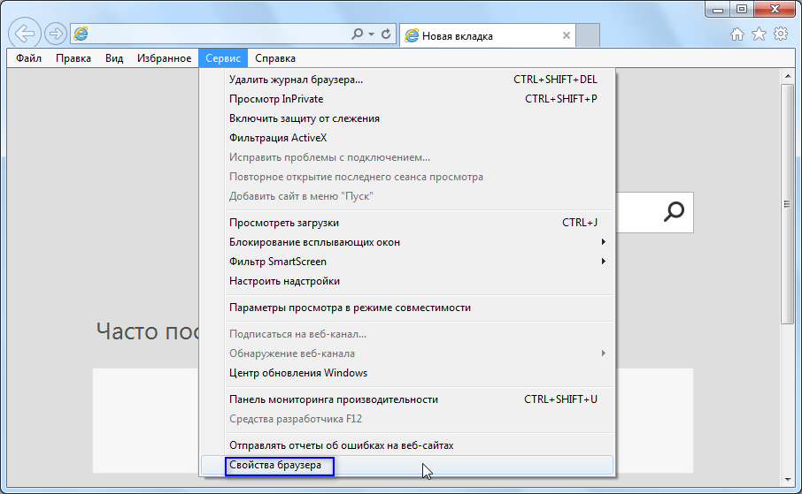
Меню Сервис → Свойства браузера
Откроется окно «Свойства браузера» (Internet Options).
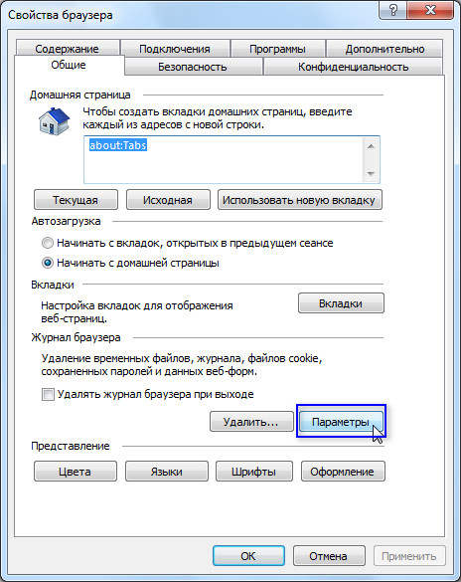
Окно «Свойства браузера»
Шаг 3. Откройте вкладку Общие (Internet Options) и в блоке Журнал браузера (Browsing history) нажмите на кнопку Параметры.
Откроется окно «Параметры данных веб-сайта».
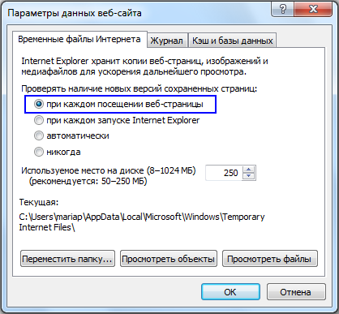
Окно «Параметры данных веб-сайта»
Шаг 4. Установите переключатель в положение при каждом посещении веб-страницы (Every time I visit the webpage) и нажмите на кнопку ОК. Окно закроется с возвращением фокуса окну «Свойства браузера».
Шаг 5. Откройте вкладку Дополнительно (Advanced) и в списке параметров пункта Безопасность (Security) установите флажок параметра SSL 3.0 и TLS 1.0.
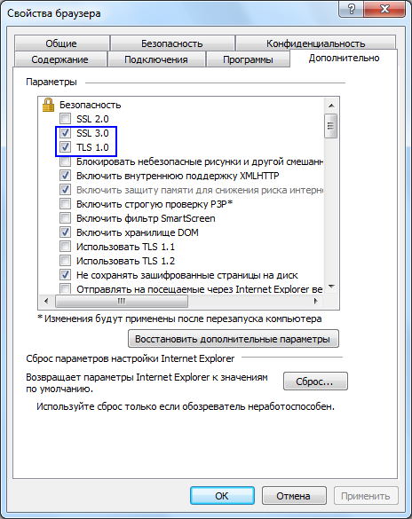
Установленные флажки параметров Безопасность
Шаг 6. Установите в списке параметров Мультимедиа (Multimedia) флажок Показывать изображения (Show pictures).
 | Отключите следующие параметры для уменьшения времени загрузки веб–страниц:  - Воспроизводить анимацию на веб–страницах  - Воспроизводить звуки на веб–страницах
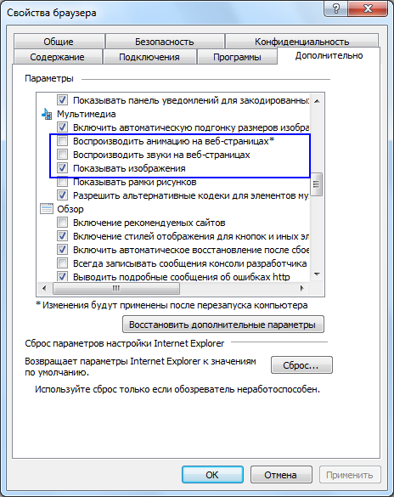
Установленные флажки параметров Мультимедиа
Шаг 7. Откройте вкладку Безопасность (Security), выделите значок зоны Надёжные сайты (Trusted sites) и нажмите на кнопку Сайты (Sites).
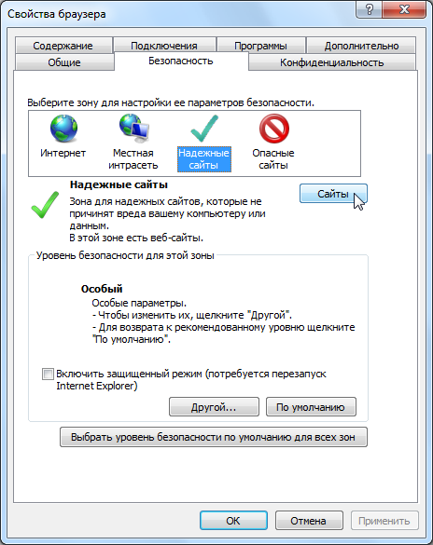
Кнопка Сайты зоны Надежные сайты
Откроется окно «Надёжные сайты» (Trusted sites).
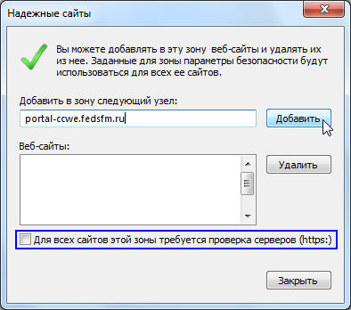
Окно «Надёжные сайты»
Шаг 8. Снимите флажок Для всех сайтов этой зоны требуется проверка серверов (https:).
Шаг 9. В поле Добавить в зону следующий узел: введите URL сайта
portal-ccwe.fedsfm.ru и нажмите на кнопку Добавить (Add). Добавленный адрес отобразится в поле Веб-сайты (Websites).
Шаг 10. Нажмите на кнопку Закрыть (Close). Окно закроется с возвращением фокуса окну «Свойства браузера».
Шаг 11. В блоке параметров Уровень безопасности для этой зоны нажмите на кнопку Другой... (Custom level…). Откроется окно «Параметры безопасности – зона надёжных сайтов» (Security settings – Trusted sites)
Шаг 12. Установите переключатель в положение Включить (Enable) в группах:
- Загрузка (Downloads) для параметров Скачивание файла (File download) и Скачивание шрифта (Font download).
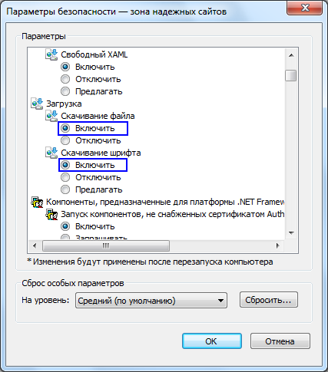
Установленные переключатели параметров Загрузка
- Сценарии (Scripting) для параметра Активные сценарии.
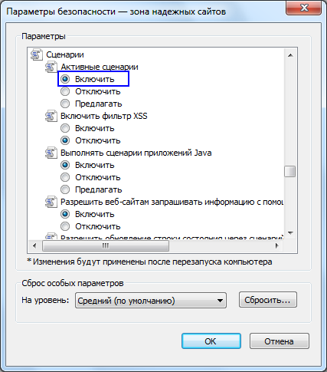
Установленные переключатели параметров Сценарии
- Элементы ActiveX и модули подключения (ActiveX controls and plug-ins) ― для всех опций
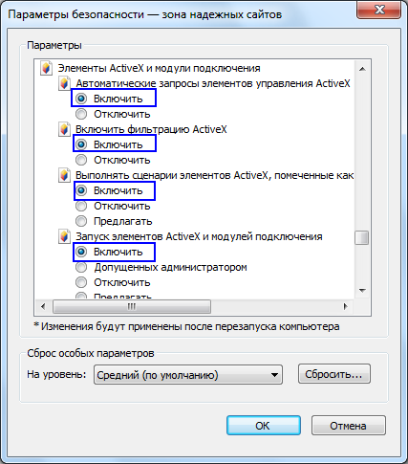
Установка элементов ActiveX
Шаг 13. Нажмите на кнопку ОК в этом и других окнах свойств обозревателя. Окна закроются, установка параметров веб–обозревателя будет успешно завершена.

Установка сертификата удостоверяющего центра
Для организации защищённого соединения с личным кабинетом требуется установить корневой сертификат Удостоверяющего центра.
Чтобы установить сертификат:
Шаг 1. Загрузите сертификат по ссылке: http://nwudc.ru/certify/NWUDCCA6.cer.
Шаг 2. Дважды щелкните по значку загруженного файла. Откроется окно «Открыть файл - предупреждение системы безопасности».
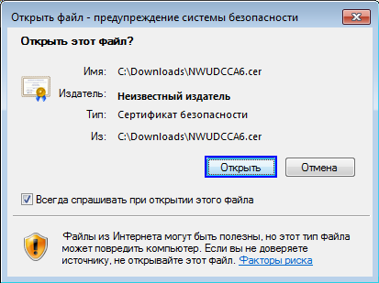
Окно «Открыть файл - предупреждение системы безопасности»
Шаг 3. Нажмите на кнопку Открыть (Open). Откроется окно «Сертификат».
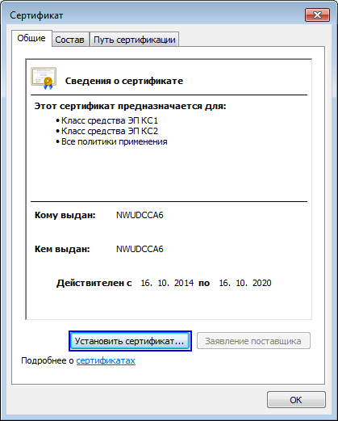
Окно «Сертификат»
Шаг 4. Нажмите на кнопку Установить сертификат…. Откроется окно приветствия «Мастер импорта сертификатов».
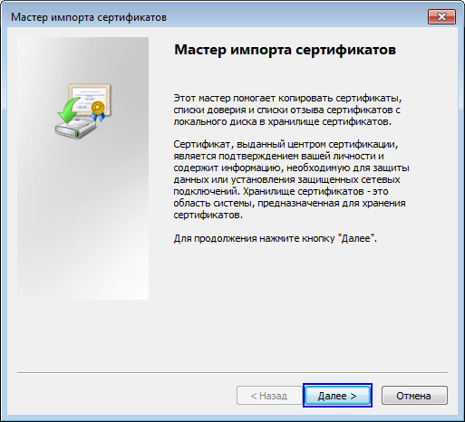
Окно приветствия «Мастер импорта сертификатов»
Шаг 5. Нажмите на кнопку Далее. Откроется следующее окно Мастера.
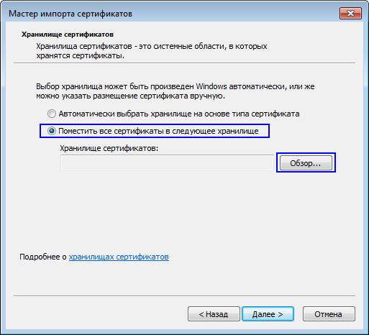
Окно «Мастер импорта сертификатов» с хранилищем сертификатов
Шаг 6. Установите переключатель Поместить все сертификаты в следующее хранилище и нажмите на кнопку Обзор…. Откроется окно «Выбор хранилища сертификата».
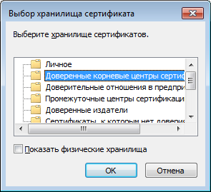
Окно «Выбор хранилища сертификата»
Шаг 7. Выберите строку Доверенные корневые центры сертификации и нажмите на кнопку ОК. Окно закроется, в поле Хранилище сертификатов значение изменится на Доверенные корневые центры сертификации.
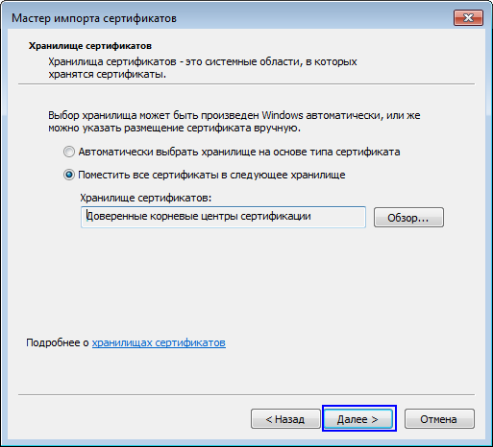
Окно «Мастер импорта сертификатов» с выбранным хранилищем

Шаг 8. Нажмите на кнопку Далее >. Откроется завершающее окно Мастера.
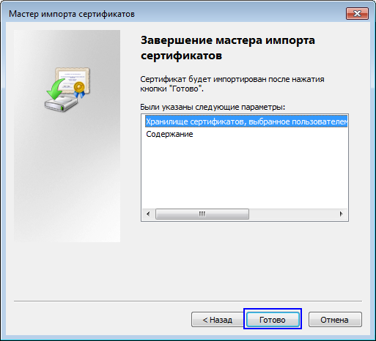
Завершающее окно Мастера
Шаг 9. Нажмите кнопку Готово. Откроется информационное окно с сообщением о результате операции.
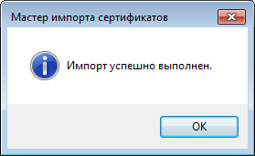
Информационное окно с сообщением о результате операции
Шаг 10. Нажмите на кнопку ОК. Окно закроется, установка СКП будет успешно завершена.

Установка личного сертификата должностного лица
Для обеспечения безопасной работы в личном кабинете НКО требуется установить личный сертификат должностного лица.
Перед установкой сертификата убедитесь, что установлены и настроены криптопровайдер (КриптоПро CSP или ViPNet CSP) и драйвер ключевого носителя
При необходимости установите необходимые компоненты с сайта производителя http://www.cryptopro.ru или https://www.infotecs.ru

Установка личного сертификата с помощью КриптоПро CSP
Чтобы установить личный сертификат должностного лица:
Шаг 1. Откройте меню Пуск → Настройка → Панель управления и дважды щелкните значок КриптоПро CSP.
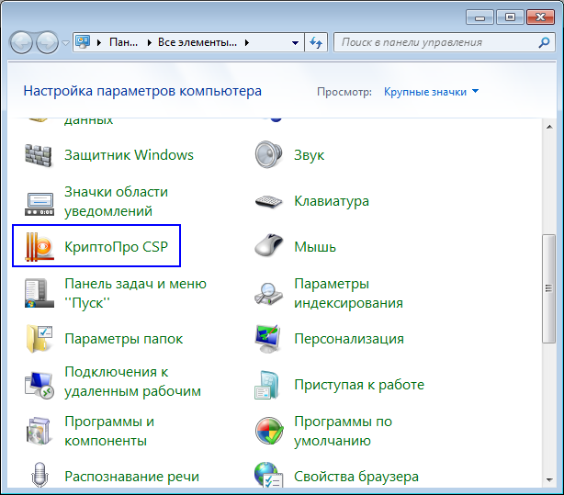
Значок КриптоПро CSP
Откроется окно «КриптоПро CSP».
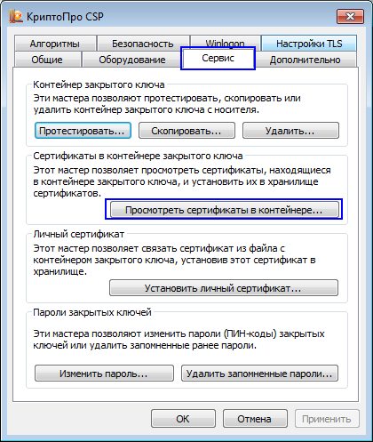
Окно «КриптоПро CSP»
Шаг 2. Откройте вкладку Сервис и нажмите на кнопку Просмотреть сертификаты в контейнере… Откроется окно «Сертификаты в контейнере закрытого ключа».
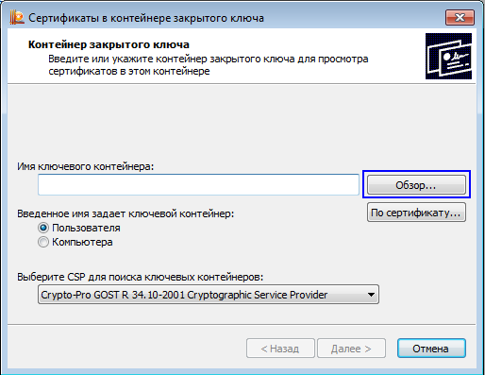
Окно «Сертификаты в контейнере закрытого ключа»
Шаг 3. Нажмите на кнопку Обзор. Откроется окно «КриптоПро CSP».
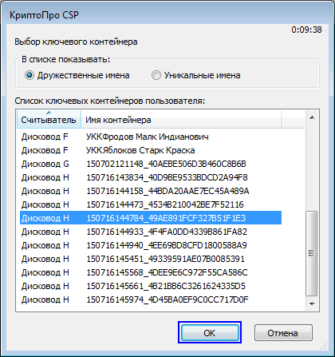
Окно «КриптоПро CSP»
Шаг 4. В списке ключевых контейнеров пользователя выберите соответствующее значение и нажмите на кнопку ОК.
- Имя ключевого контейнера может быть произвольным. Скорее всего, это будет уникальный буквенно-цифровой идентификатор.
- На каждом носителе могут присутствовать несколько контейнеров. Определить, какой из них содержит необходимый нам сертификат, возможно исключительно методом перебора и просмотра содержимого (сертификата).
- Если в качестве ключевого носителя используется:
- дискета – тогда в поле Считыватель необходимо искать контейнеры, расположенные на считывателе Дисковод А (Как правило. Но могут быть и другие буквы для дисковода).
- eToken — тогда в поле Считыватель необходимо искать контейнеры, расположенные на считывателях AKS ifdh 0 или AKS ifdh 1.
- Rutoken — тогда в поле Считыватель необходимо искать контейнеры, расположенные на считывателях Active Co. ruToken 0, Active Co. ruToken 1 или Active Co. ruToken 2.
Окно закроется, в поле Имя ключевого контейнера отобразится запись выбранного контейнера.
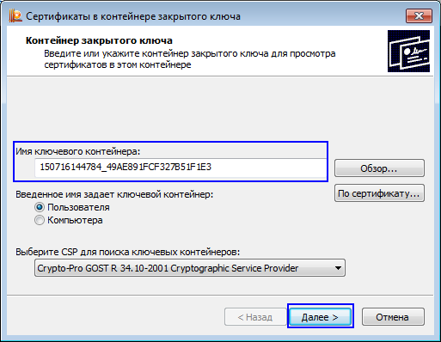
Поле Имя ключевого контейнера
Шаг 5. Нажмите на кнопку Далее. Откроется окно «Сертификаты в контейнере закрытого ключа».
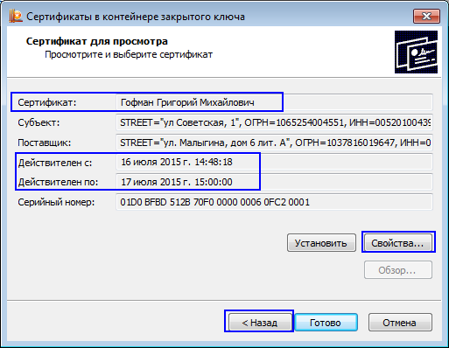
Окно «Сертификаты в контейнере закрытого ключа»
Шаг 6. Убедитесь, что сертификат выбран корректно и нажмите на кнопку Свойства. Откроется окно «Сертификат».
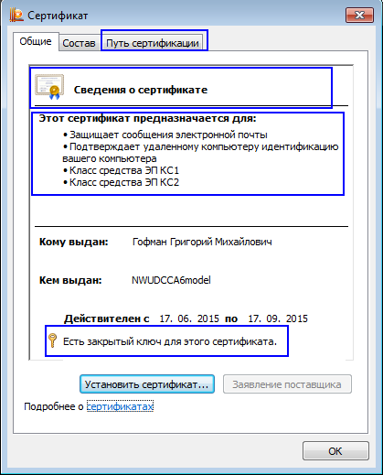
Окно «Сертификат»
Шаг 7. Проверьте, что:
- значок сертификата не имеет на своем изображении желтых треугольников с восклицательным знаком внутри; красных кругов с белым крестиком;
- назначение сертификата указано верно;
- для сертификата имеется соответствующий закрытый ключ.
Шаг 8. Откройте вкладку Путь сертификации и проверьте, что:
- цепочка сертификатов выстраивается верно (корневым сертификатом является сертификат Головного удостоверяющего центра);
- статус сертификата принимает значение «Этот сертификат действителен».
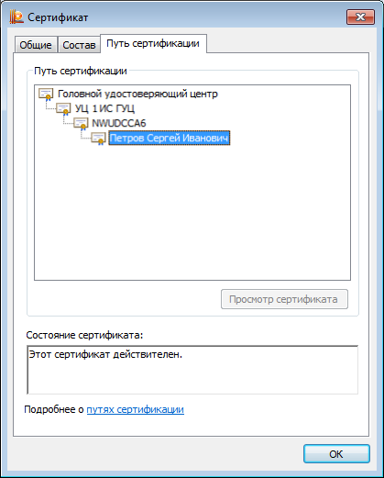
Вкладка Путь сертификации
В случае отсутствия цепочки или ее построения не от Головного удостоверяющего центра необходимо выполнить установку цепочки корневых сертификатов
Шаг 9. Откройте вкладку Общие и нажмите на кнопку Установить сертификат… Откроется окно приветствия «Мастер импорта сертификатов».
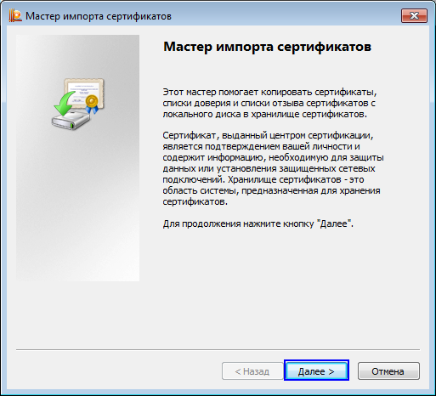
Окно приветствия «Мастер импорта сертификатов»
Шаг 10. Нажмите на кнопку Далее. Откроется следующее окно Мастера с хранилищем сертификатов.
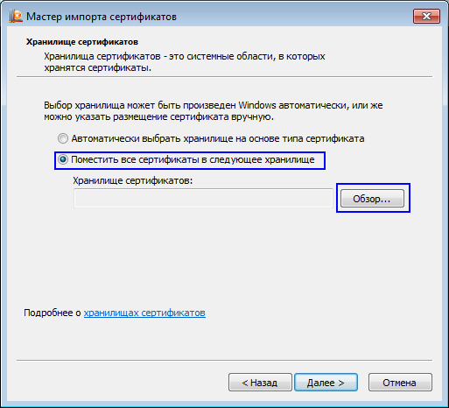
Окно «Мастер импорта сертификатов» с хранилищем сертификатов
Шаг 11. Установите переключатель в положение Поместить все сертификаты в следующее хранилище и нажмите на кнопку Обзор.
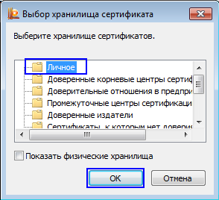
Окно «Выбор хранилища сертификата»
Откроется окно «Выбор хранилища сертификата».
Шаг 12. Выберите хранилище Личные и нажмите на кнопку ОК. Окно закроется, в поле Хранилище сертификатов значение изменится на Личные.
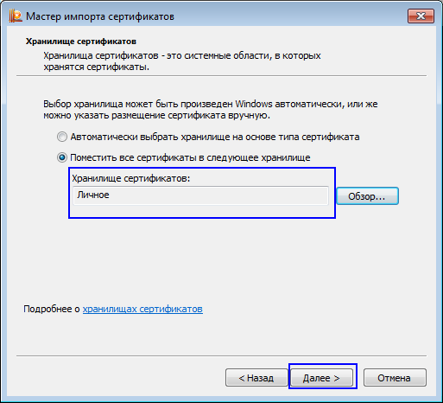
Поле Хранилище сертификатов
Шаг 13. Нажмите на кнопку Далее. Откроется завершающее окно Мастера.
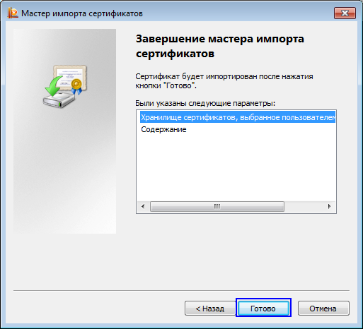
Завершающее окно Мастера
Шаг 14. Нажмите на кнопку Готово. Будет запущен процесс установки сертификата.
При необходимости введите PIN-код
По завершению процесса откроется окно «Мастер импорта сертификатов».
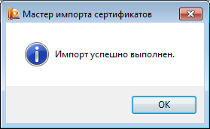
Окно «Мастер импорта сертификатов»
Шаг 15. Нажмите на кнопку ОК. В результате окно закроется, сертификат должностного лица будет успешно установлен.
Если после установки сертификата поступает предложение записать сертификат на eToken:
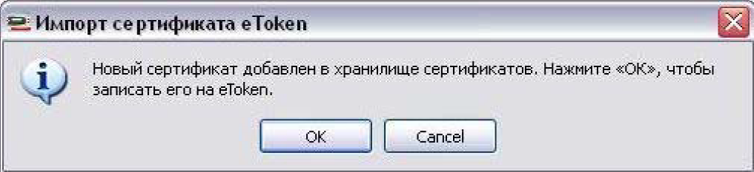
Данное сообщение принадлежит eToken PKI Client (драйверу для eToken), а не КриптоПРО
Необходимо:
- отказаться от записи;
- отключить эту опцию на будущее.
Для этого последовательно:
- откройте Пуск → Выполнить → msconfig → ОК → вкладка Автозагрузка;
- снимите флажок PKIMonitor и нажмите на кнопку ОК;
- перезагрузите компьютер. После перезагрузки откроется окно с предупреждением о внесенных изменениях;
- установите флажок Не выводить данное сообщение и нажмите на кнопку ОК

Установка личного сертификата с помощью ViPNet CSP
Чтобы установить личный сертификат должностного лица:
Шаг 1. Щелкните значок (ярлык) ViPNet CSP на Рабочем столе.
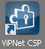
Ярлык ViPNet CSP
Откроется окно «ViPNet CSP» на вкладке Контейнеры ключей.
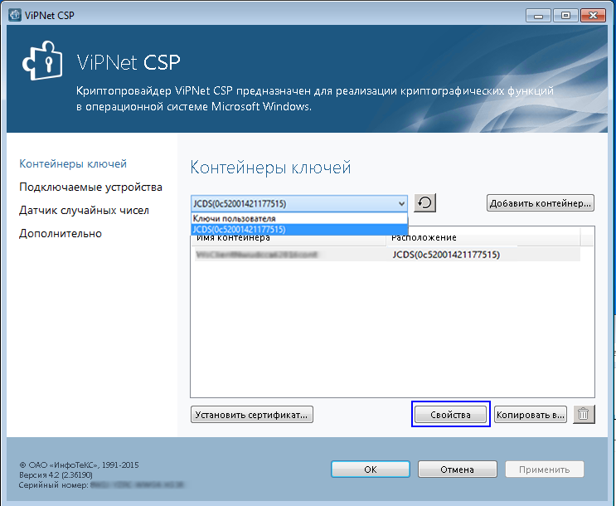
Окно «ViPNet CSP»
Шаг 2. В выпадающем списке выберите пункт с записью контейнера должностного лица на устройстве и нажмите на кнопку Свойства. Откроется окно «Свойства контейнера ключей...».
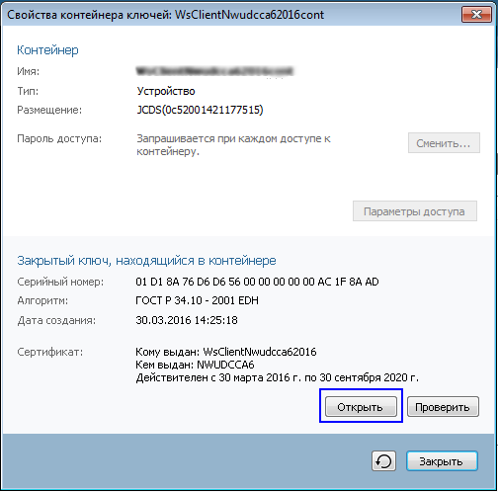
Окно «Свойства контейнера ключей...»
Шаг 3. Нажмите на кнопку Открыть. Откроется окно «Сертификат».
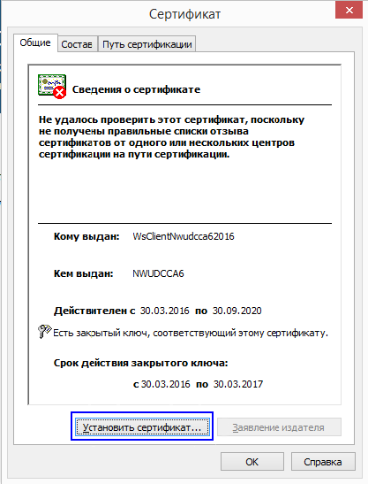
Окно «Сертификат»
Шаг 4. Установите сертификат с помощью Мастера импорта сертификатов.

Установка корневых сертификатов
Для организации защищённого соединения с личным кабинетом требуется установить:
- корневой сертификат Головного удостоверяющего центра Министерства связи и массовых коммуникаций РФ;
- кросс-сертификаты «УЦ 1 ИС ГУЦ» и «УЦ 2 ИС ГУЦ» Министерства связи и массовых коммуникаций РФ;
- кросс-сертификат вашего удостоверяющего центра.
Чтобы установить корневой сертификат Головного удостоверяющего центра Министерства связи и массовых коммуникаций РФ
Шаг 1. Откройте страницу загрузки по адресу.
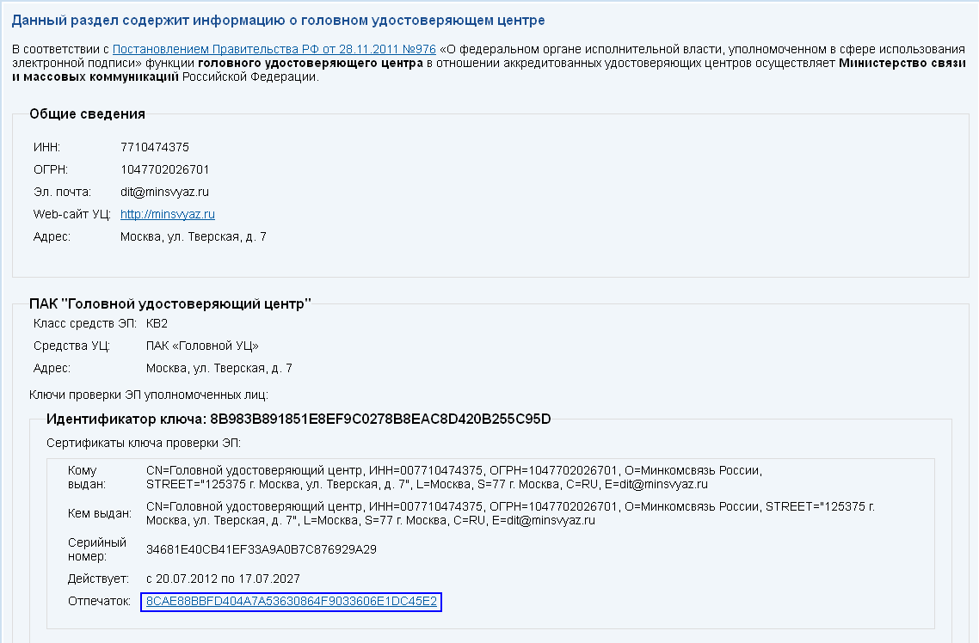
Страница загрузки
Шаг 2. Щелкните ссылку в поле Отпечаток. Файл сертификата будет загружен.
Шаг 3. Дважды щелкните по значку загруженного файла. Откроется окно «Открыть файл - предупреждение системы безопасности».
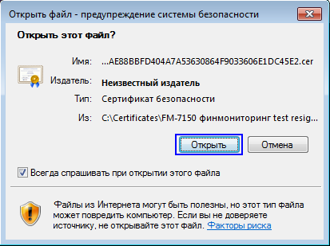
Окно «Открыть файл - предупреждение системы безопасности»
Шаг 4. Нажмите на кнопку Открыть. Откроется окно «Сертификат».
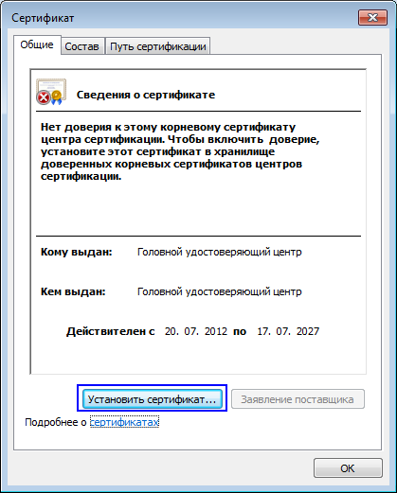
Окно «Сертификат»
Шаг 5. Нажмите на кнопку Установить сертификат... Откроется начальное окно «Мастер импорта сертификатов».

Окно «Мастер импорта сертификатов»
Шаг 6. Нажмите на кнопку Далее. Откроется следующее окно Мастера с хранилищем сертификатов.
Окно «Мастер импорта сертификатов» с хранилищем сертификатов
Шаг 7. Установить переключатель в положение Поместить все сертификаты в следующее хранилище и нажмите на кнопку Обзор. Откроется окно выбора хранилища сертификатов.
Сертификат следует установить в хранилище Доверенные корневые центры сертификации

Шаг 8. Нажмите на кнопку Далее.
Окно «Мастер импорта сертификатов» с выбранным хранилищем
Откроется завершающее окно Мастера.

Завершающее окно Мастера
Шаг 9. Нажмите на кнопку Готово. Окно Мастера закроется, откроется окно «Предупреждение о безопасности».
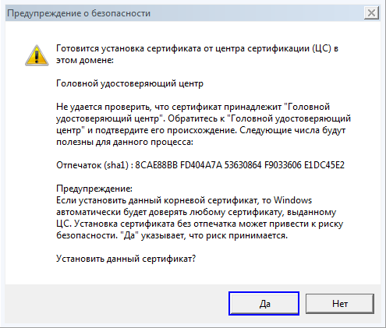
Окно «Предупреждение о безопасности»
Шаг 10. Нажмите на кнопку Да. Окно закроется, откроется окно «Мастер импорта сертификатов».
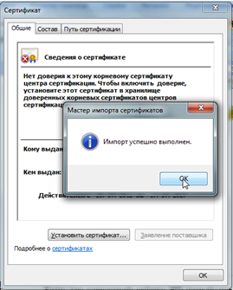
Окно «Мастер импорта сертификатов»
Шаг 11. Нажмите на кнопку ОК. Окно закроется, корневой сертификат Головного удостоверяющего центра Министерства связи и массовых коммуникаций РФ будет успешно установлен.
Чтобы установить кросс-сертификаты «УЦ 1 ИС ГУЦ» и «УЦ 2 ИС ГУЦ» Министерства связи и массовых коммуникаций РФ
Шаг 1. Откройте страницу загрузки по адресу и в блоке ПАК "УЦ 1 ИС ГУЦ" щелкните ссылку в поле Отпечаток. Файл сертификата будет загружен.
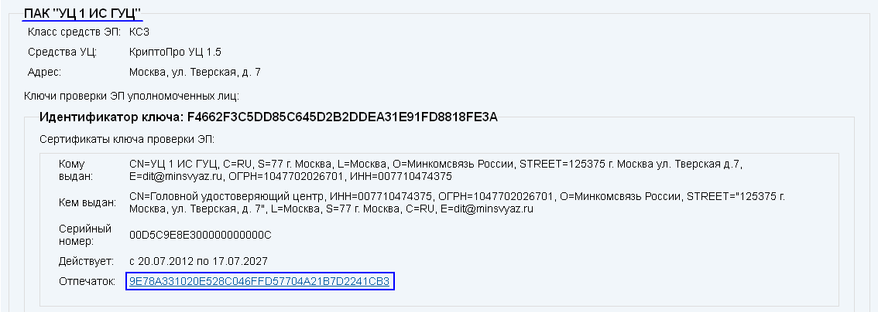
Блок ПАК "УЦ 1 ИС ГУЦ" страницы загрузки
На текущий момент на странице Головного удостоверяющего центра имеются два ПАКа «УЦ 1 ИС ГУЦ». Для корректной работы на Портале Росфинмониторинга рекомендуется скачать и установить сертификаты из обоих ПАКов

Шаг 2. В блоке ПАК "УЦ 2 ИС ГУЦ" щелкните ссылку в поле Отпечаток. Файл сертификата будет загружен.
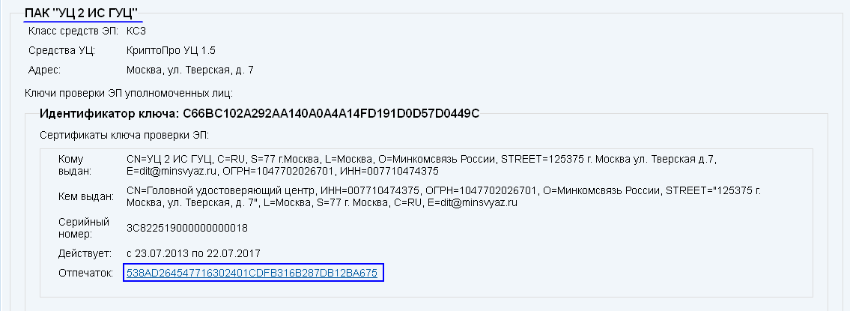
Блок ПАК "УЦ 2 ИС ГУЦ" страницы загрузки
Шаг 3. Повторите шаги со 2 по 11 процедуры установки корневого сертификата Головного удостоверяющего центра Министерства связи и массовых коммуникаций РФ.
На шаге 7 сертификат следует установить в хранилище Промежуточные центры сертификации
В результате кросс-сертификаты «УЦ 1 ИС ГУЦ» и «УЦ 2 ИС ГУЦ» Министерства связи и массовых коммуникаций РФ будут успешно установлены.
Чтобы установить кросс-сертификат вашего удостоверяющего центра
Шаг 1. Откройте страницу портала уполномоченного федерального органа в области использования электронной подписи.
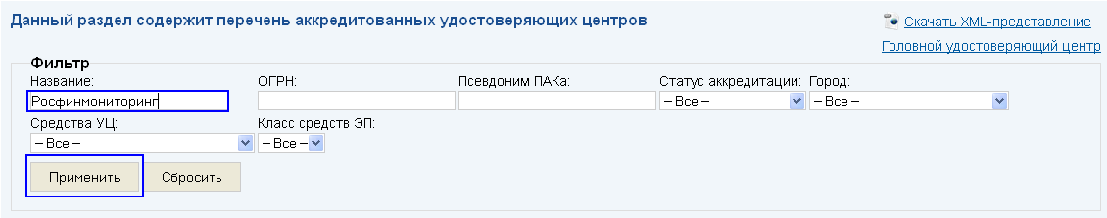
Страница портала
Шаг 2. В поле Название введите название своего удостоверяющего центра и нажмите на кнопку Применить. На странице отобразится список отфильтрованных записей.

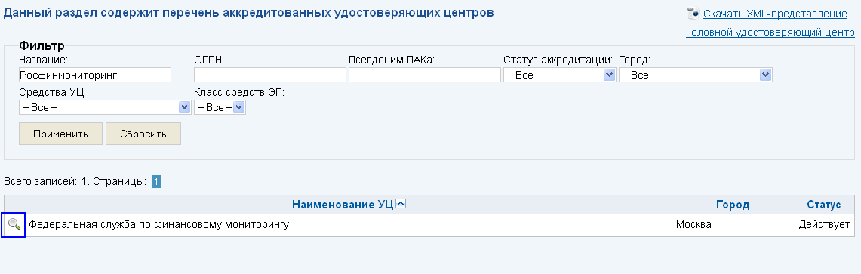
Список отфильтрованных записей
Если вы не знаете названия вашего удостоверяющего центра или не можете найти его с помощью поиска, можно воспользоваться поиском по псевдониму ПАКа
Для этого:
Шаг 1. Вызовите меню Пуск → Все программы → КриптоПро → Сертификаты. Откроется окно «Сертификаты».
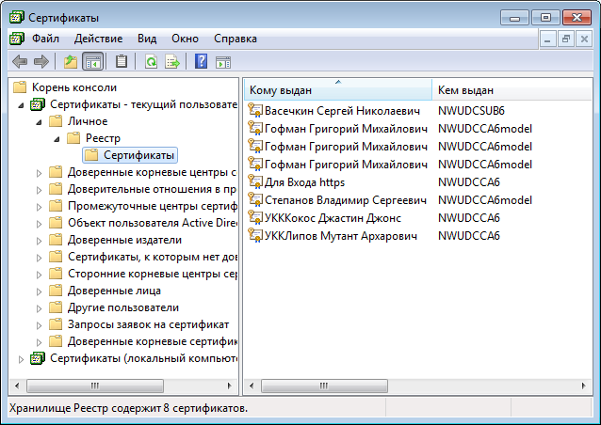
Шаг 2. Откройте в навигаторе папку Сертификаты и дважды щелкните строку с вашим сертификатом. Откроется окно «Сертификат»

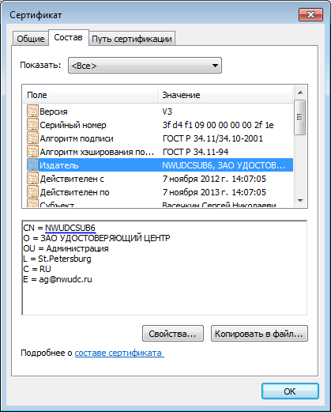
Шаг 3. Откройте вкладку Состав и выделите строку Издатель. В окне свойств выбранной строки отобразятся их текущие значения.
Шаг 4. Скопируйте значение параметра CN и вставьте его в поле Псевдоним ПАКа на Портале УФО.
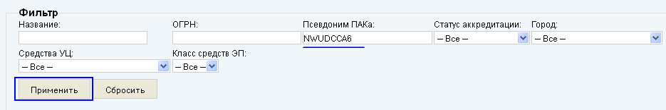
Шаг 5. Нажмите на кнопку Применить. Псевдониму ПАК будет установлен и готов к применению.
Если значение скопировано верно, но в результатах поиска по-прежнему ничего не отображается, обратитесь в техническую поддержку вашего удостоверяющего центра

Шаг 3. Нажмите на значок в строке вашего удостоверяющего центра. Откроется страница вашего удостоверяющего центра на Портале УФО.
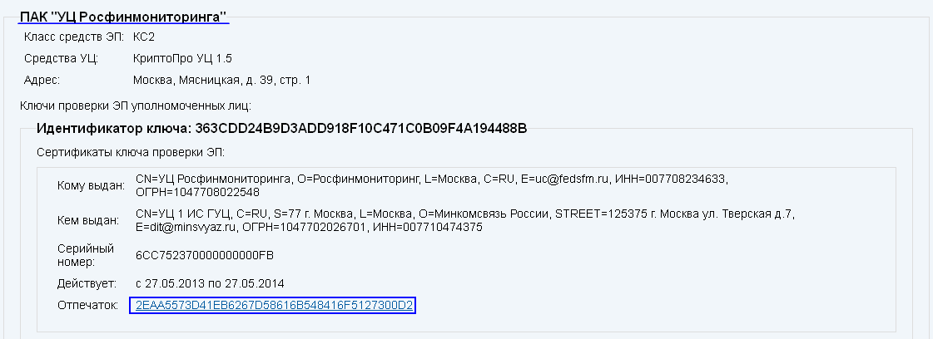
Страница загрузки
Шаг 4. Щелкните ссылку в поле Отпечаток. Файл кросс-сертификата будет загружен.
Если на странице Вашего удостоверяющего центра на Портале УФО указано несколько ПАК и вы затрудняетесь в выборе правильного, можно загрузить и установить все действующие сертификаты.
Для загрузки и установки выбирать следует только тот сертификат, срок действия которого уже наступил и еще не истек. Если на странице у всех кросс-сертификатов вашего удостоверяющего центра срок действия еще не наступил или уже истек, обратитесь за разъяснениями в техническую поддержку удостоверяющего центра

Шаг 5. Повторите шаги со 2 по 11 процедуры установки корневого сертификата Головного удостоверяющего центра Министерства связи и массовых коммуникаций РФ.
На шаге 7 сертификат следует установить в хранилище Промежуточные центры сертификации

В результате кросс-сертификат вашего удостоверяющего центра будет установлен.

Чтобы убедиться в корректности установки корневых сертификатов:
Выполните операцию, аналогичную шагам 1-8 подраздела 2.3 настоящего руководства

Авторизация в личном кабинете
Для работы в личном кабинете Портала зарегистрированным пользователям требуется авторизоваться.
Перед авторизацией в личном кабинете убедитесь, что установлены:
- средство криптографической защиты информации КриптоПро CSP версии 3.6 и выше;
- корневой сертификат Удостоверяющего центра;
- носитель с закрытым ключом выбранного СКП ЭП.
Выбранный СКП должен быть выдан аккредитованным Удостоверяющим центром, включенным в Единый государственный реестр, опубликованный на сайте https://e-trust.gosuslugi.ru/CA

Авторизация в личном кабинете через Internet Explorer
Шаг 1. Введите в адресной строке веб–обозревателя Internet Explorer
https://portal-ccwe.fedsfm.ru/ и нажмите клавишу Enter. Откроется страница входа в личный кабинет.
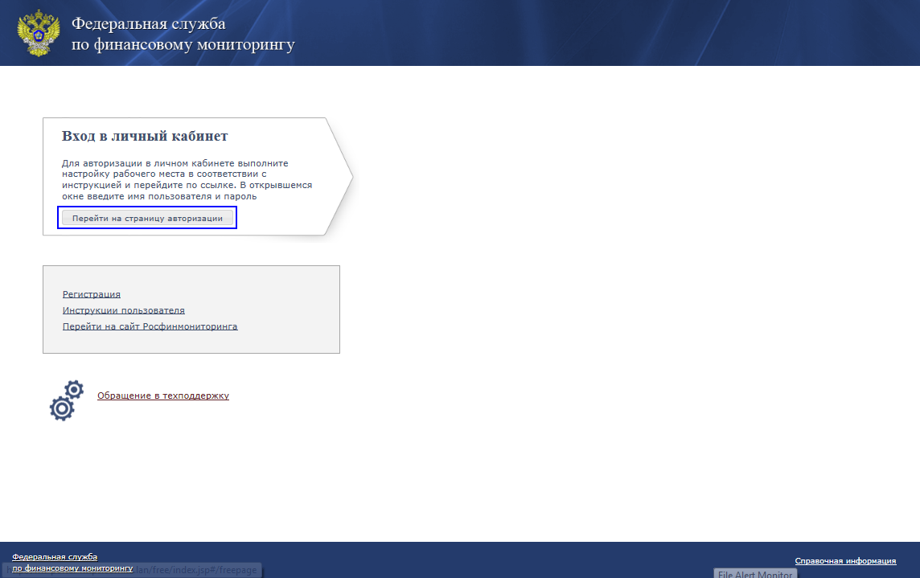
Страница входа в личный кабинет
Шаг 2. Нажмите на кнопку Перейти на страницу авторизации. Откроется страница «Безопасность Windows».
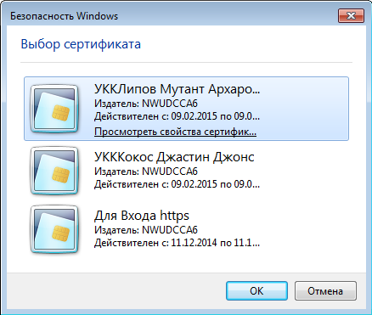
Страница «Безопасность Windows»
Шаг 3. Выберите СКП ЭП и нажмите на кнопку ОК. Откроется страница авторизации в личном кабинете организации.
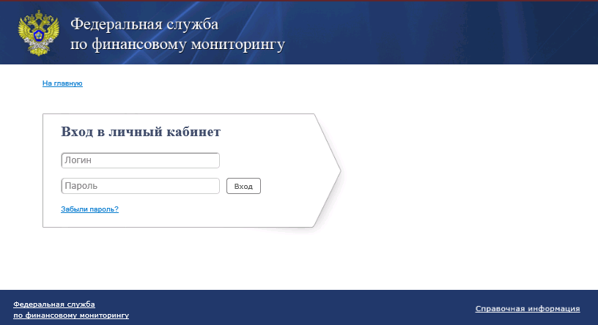
Страница авторизации в ЛК
Шаг 4. Введите в полях Логин и Пароль учетные данные и нажмите на кнопку Вход.
Логин и пароль предоставляются организации после ее регистрации на портале!
В случае ввода правильных учетных данных откроется главная страница личного кабинета организации.
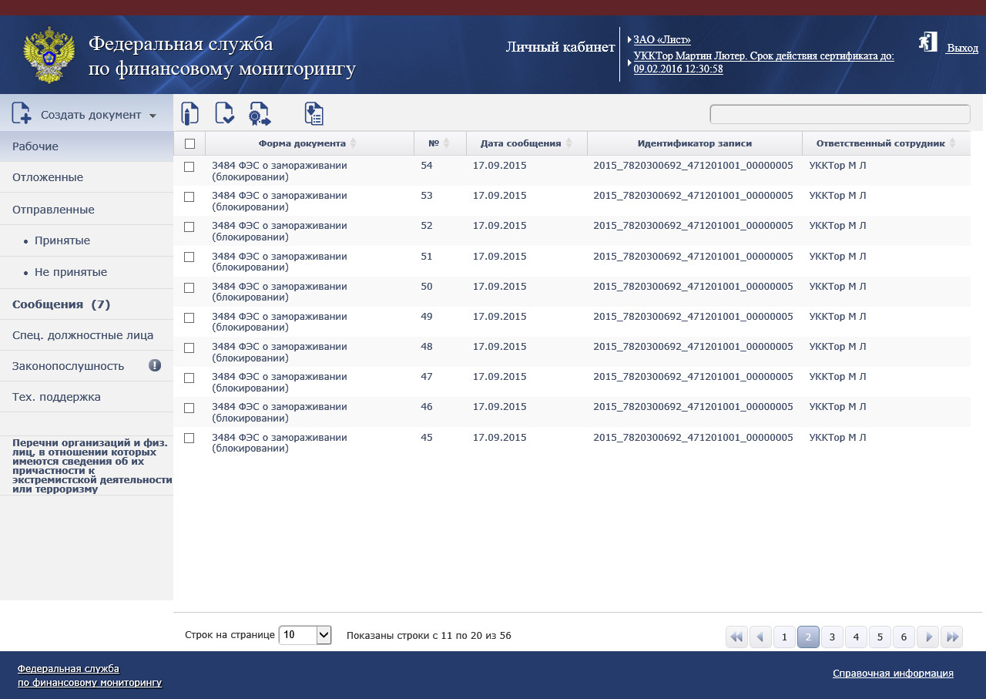
Главная страница личного кабинета

Авторизация в личном кабинете через КриптоПро Fox
Шаг 1. Введите в адресной строке веб–обозревателя КриптоПро Fox
https://portal-ccwe.fedsfm.ru/ и нажмите клавишу Enter. Откроется страница входа в личный кабинет.
Страница входа в личный кабинет
Шаг 2. Нажмите на кнопку Перейти на страницу авторизации. Откроется окно «Password Required».
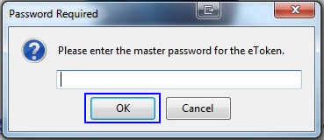
Окно «Password Required»
Шаг 3. Введите пароль доступа к Токену (по умолчанию 12345678) и нажмите на кнопку ОК. Откроется окно «User Identification Request».
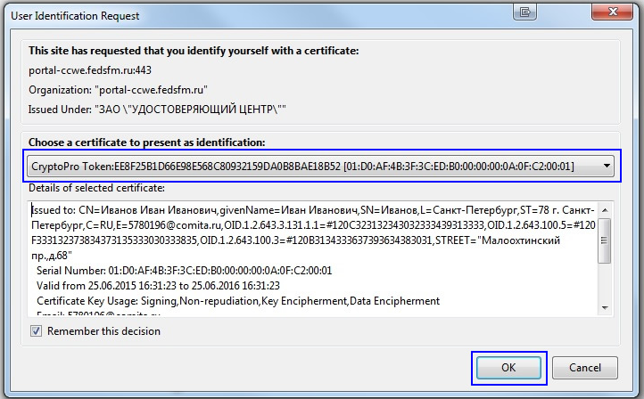
Окно «User Identification Request»
Шаг 4. Выберите СКП ЭП и нажмите на кнопку ОК. Откроется страница авторизации в личном кабинете организации.
Страница авторизации в ЛК
Шаг 5. Введите в полях Логин и Пароль учетные данные и нажмите на кнопку Вход.
Логин и пароль предоставляются организации после ее регистрации на портале!
В случае ввода правильных учетных данных откроется главная страница личного кабинета организации.
Главная страница личного кабинета

Установка CADESCOM криптоплагина
Криптоплагин CADESCOM устанавливается при первом входе в личный кабинет.
Чтобы установить криптоплагин:
Шаг 1. Авторизуйтесь в личном кабинете. Откроется страница «Загрузка плагина».
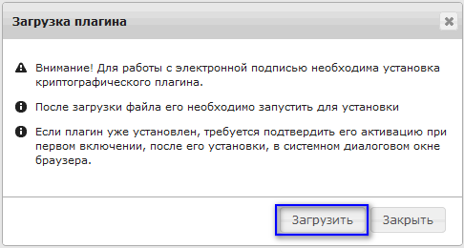
Окно «Загрузка плагина»
Шаг 2. Нажмите на кнопку Загрузить.
Шаг 3. Если настройки системы безопасности Windows требуют подтверждения загрузки данного пакета, подтвердите его загрузку и установку. В начале установки откроется окно «КриптоПро ЭЦП Browser plug-in» с запросом на установку пакета.
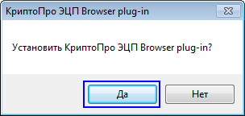
Окно «КриптоПро ЭЦП Browser plug-in»
Шаг 4. Нажмите на кнопку Да. Установка будет запущена, по ее завершении откроется следующее окно «КриптоПро ЭЦП Browser plug-in».
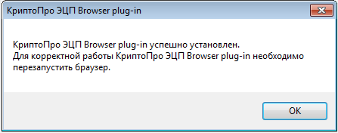
Окно «КриптоПро ЭЦП Browser plug-in»
Шаг 5. Нажмите на кнопку ОК. Окно закроется.
Шаг 6. На странице «Загрузка плагина» нажмите на кнопку Закрыть. Страница закроется.
Шаг 7. Нажмите на кнопку Выход на странице личного кабинета и закройте окно браузера.
Шаг 8. Запустите браузер. В результате криптографический пакет будет готов для работы с документами в личном кабинете.
В том случае, если по каким-то причинам не удалось установить CADESCOM криптоплагин с портала, установка может быть выполнена с официального сайта разработчика
Чтобы установить CADESCOM криптоплагин с официального сайта разработчика:
Шаг 1. В адресной строке веб-обозревателя введите адрес http://www.cryptopro.ru/products/cades/plugin/ и нажмите Enter. Откроется страница с описанием криптоплагина.
Шаг 2. В нижней части страницы нажмите на ссылку Скачать актуальную версию КриптоПро ЭЦП Browser plug-in: версия 2.0 для пользователей.
Шаг 3. Дважды щелкните по значку загруженного файла. Откроется окно «Открыть файл - предупреждение системы безопасности».
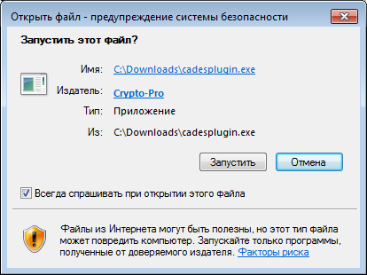
Окно «Открыть файл - предупреждение системы безопасности»
Шаг 4. Нажмите на кнопку Запустить. Откроется окно «КриптоПро ЭЦП Browser plug-in».
Окно «КриптоПро ЭЦП Browser plug-in»
Шаг 5. Нажмите на кнопку Да. Установка будет запущена, по ее завершении откроется следующее окно «КриптоПро ЭЦП Browser plug-in».
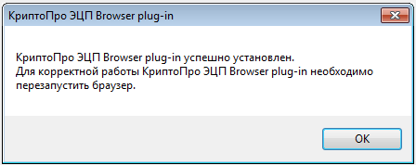
Окно «КриптоПро ЭЦП Browser plug-in»
Шаг 6. Нажмите на кнопку OK. Окно закроется.
Шаг 7. Нажмите на кнопку Выход на странице личного кабинета и закройте окно браузера.
Шаг 8. Запустите браузер. В результате криптографический пакет будет готов для работы с документами в личном кабинете.

Пользовательский интерфейс
Главная страница личного кабинета организации на портале ФМ состоит из:
- Заголовка страницы;
- Меню навигации;
- Панели представления данных;
- Нижней части страницы.
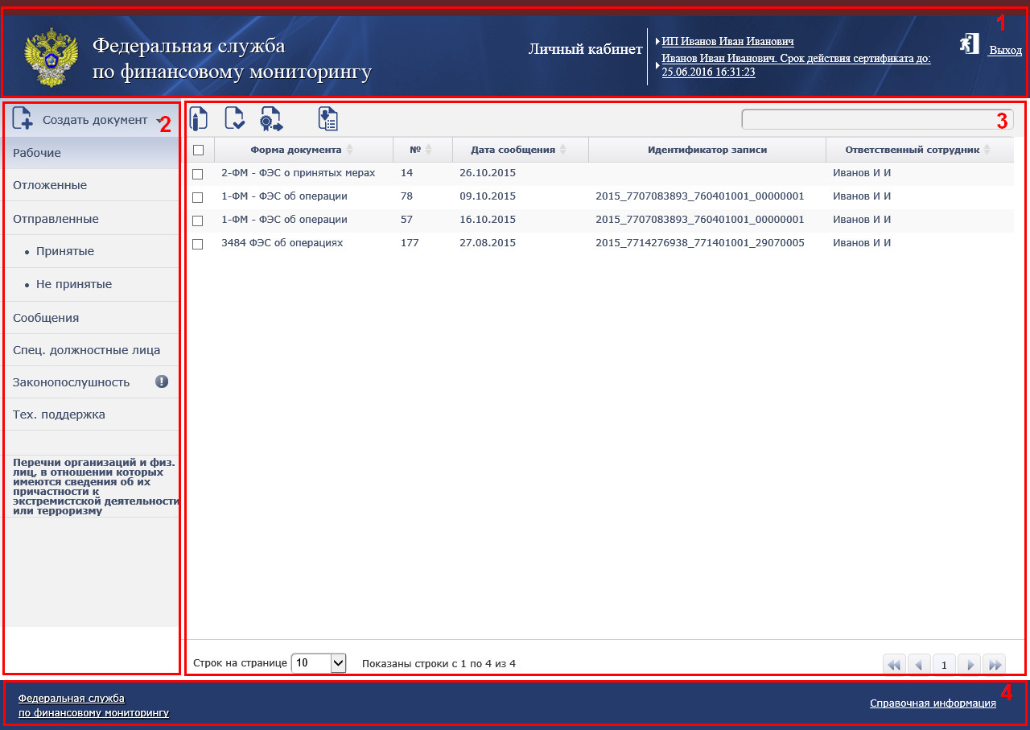
Главная страница личного кабинета организации на портале ФМ
Заголовок страницы
Заголовок располагается в верхней части страницы и содержит:
- ссылку на страницу настроек личного кабинета и редактируемых реквизитов организации;
- ссылку на страницу выбора (смены) текущего сертификата;
- кнопку Выход.
Заголовок страницы личного кабинета
Не рекомендуется осуществлять ВЫХОД ИЗ ЛИЧНОГО КАБИНЕТА по кнопке в правом верхнем углу окна (кнопке закрытия окна Internet Explorer) или вкладки Internet Explorer, т.к. в данном случае сеанс работы в ЛК не завершается
Меню навигации
Меню располагается в левой части главной страницы.
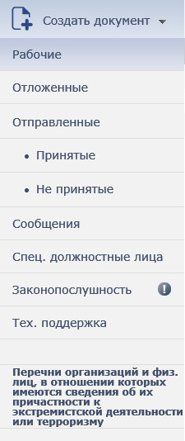
Меню навигаци
Меню включает строку вкладок:
- Создать документ со стрелкой для вызова команд вложенного меню;
- Рабочие со ссылкой на страницу рабочих документов организации;
- Отложенные со ссылкой на страницу отложенных документов;
- Отправленные со ссылкой на страницу отправленных сообщений организации;
- Принятые со ссылкой на страницу принятых уполномоченным органом сообщений;
- Не принятые со ссылкой на страницу не принятых уполномоченным органом сообщений;
- Сообщения со ссылкой на страницу поступивших от Росфинмониторинга и технической поддержки сообщений с указанием в скобках числа непрочитанных;
- Спец. должностные лица со ссылкой на страницу управления доверенными лицами;
- Законопослушность со ссылкой на страницу со списком нарушений организации;
- Тех. поддержка со ссылкой на страницу обращений за технической поддержкой;
- Перечень организаций и физ. лиц, в отношении которых имеются сведения об их причастности к экстремистской деятельности или терроризму со ссылкой на страницу одноименного справочника.
При наличии новых непрочитанных сообщений на вкладках Сообщения и Тех. поддержка:
- наименование вкладки выделяется жирным шрифтом;
- в скобках указывается количество непрочитанных сообщений.
Панель представления данных
Панель размещается в правой верхней части страницы и включает:
- панель инструментов;
- табличную форму со списком записей текущей вкладки;
- панель навигации по списку записей.
Панель инструментов расположена над списком записей.
Панель инструментов различна для каждой вкладки меню навигации

Панель инструментов на вкладке Рабочие
Панель инструментов на вкладке Рабочие содержит:
Кнопки для выполнения операций с документом (слева направо), которые обозначают:
Кнопка | Назначение
 | Редактирование документа
 | Проверка документа
 | Подписание документа ЭП и автоматическая отправка назначенному адресату
 | Вызов выпадающего меню с командами (переместить, копировать, удалить и т.д.)
Записи текущей вкладки представлены в табличной форме.
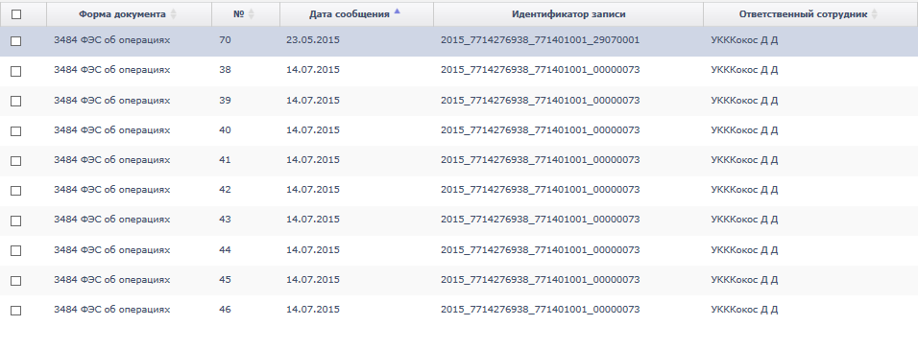
Табличная форма записей на вкладке Рабочие
Можно менять:
- порядок отображения записей в таблице - сортировкой записей в столбце;
- размер столбцов в таблице - перемещением их границ с помощью мыши;
- порядок отображения столбцов в таблице - перемещением их заголовков с помощью мыши.
Поля форм создания и редактирования данных снабжены всплывающими подсказками.
Для просмотра подсказок наведите курсор на название поля.
 | Например,  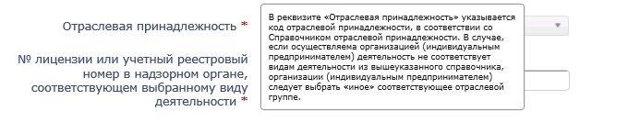

Обязательные поля отмечены символом * красного цвета
Панель навигации по списку записей находится ниже списка записей текущей вкладки, и содержит:
- выпадающий список для указания количества строк, отображаемых на одной странице;
- панель с информацией о количестве отображаемых строк на странице;
- кнопки навигации по страницам.
Панель навигации по списку записей
Нижняя часть страницы
Нижняя часть содержит ссылки на сайт Росфинмониторинга и страницу справочной информации.
Нижняя часть страниц
Контекстные меню
Команды для работы с сообщениями можно вызвать через контекстно–зависимые меню. Контекстное меню открывается при нажатии правой кнопки мыши, наведённой на сообщение.
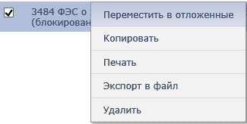
Контекстное меню
Список доступных команд контекстного меню зависит от состояния и статуса сообщения.

Пользовательские настройки

Редактирование реквизитов организации
Редактирование реквизитов организации является частью пользовательских настроек.
Чтобы отредактировать реквизиты:
Шаг 1. Авторизуйтесь в личном кабинете организации на портале ФМ и щелкните ссылку с наименованием организации.
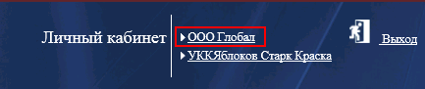
Ссылка с наименованием организации
Откроется страница «Редактирование реквизитов организации» на вкладке Реквизиты организации.
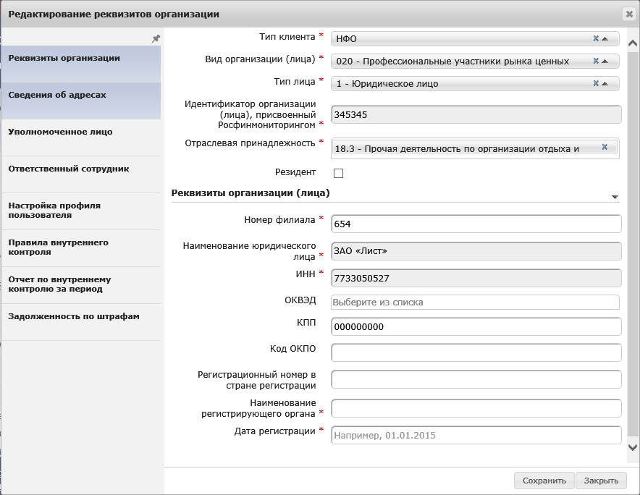
Вкладка Реквизиты организации
Шаг 2. Отредактируйте значения обязательных для заполнения полей:
- Тип клиента
- Вид организации (лица);
- Отраслевая принадлежность;
- Номер филиала.
- Наименование регистрирующего органа;
- Дата регистрации.

При заполнении полей рекомендуется пользоваться всплывающими подсказками
Поля Тип лица, Идентификатор организации (лица), присвоенный Росфинмониторингом, Наименование юридического лица, ИНН недоступны для редактирования
Шаг 3. Нажмите на кнопку Сохранить. Будет произведена проверка документа, по завершении которой откроется страница «Сохранение документа!».
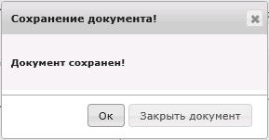
Страница «Сохранение документа!
При наличии ошибок исправьте их и повторите сохранение
Шаг 5. Нажмите на кнопку Закрыть. Страница закроется, редактирование реквизитов организации будет успешно завершено.

Изменение сведений об адресах
Редактирование сведений об адресах является частью пользовательских настроек.
Чтобы изменить сведения об адресах:
Шаг 1. Авторизуйтесь в личном кабинете организации и щелкните ссылку с наименованием организации.
Ссылка с наименованием организации
Откроется страница «Редактирование реквизитов организации».
Шаг 2. Откройте вкладку Сведения об адресах.
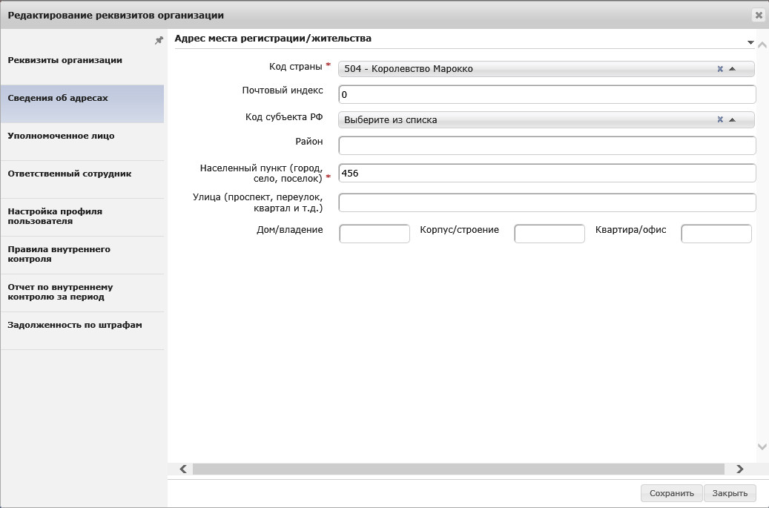
Вкладка Сведения об адресах
Шаг 3. Отредактируйте значения обязательных для заполнения полей:
- Код страны;
- Населенный пункт (город, село, поселок).
При заполнении полей рекомендуется пользоваться всплывающими подсказками
Шаг 4. Нажмите на кнопку Сохранить. Будет произведена проверка документа, по завершении которой откроется страница «Сохранение документа!».
Страница «Сохранение документа!»
При наличии ошибок исправьте их и повторите сохранение
Шаг 5. Нажмите на кнопку Закрыть. Страница закроется, сведения об адресах организации будут успешно отредактированы.

Редактирование реквизитов уполномоченного лица
Редактирование реквизитов уполномоченного лица является частью пользовательских настроек.
Чтобы изменить реквизиты:
Шаг 1. Авторизуйтесь в личном кабинете организации и щелкните ссылку с наименованием организации.
Ссылка с наименованием организации
Откроется страница «Редактирование реквизитов организации».
Шаг 2. Откройте вкладку Уполномоченное лицо.

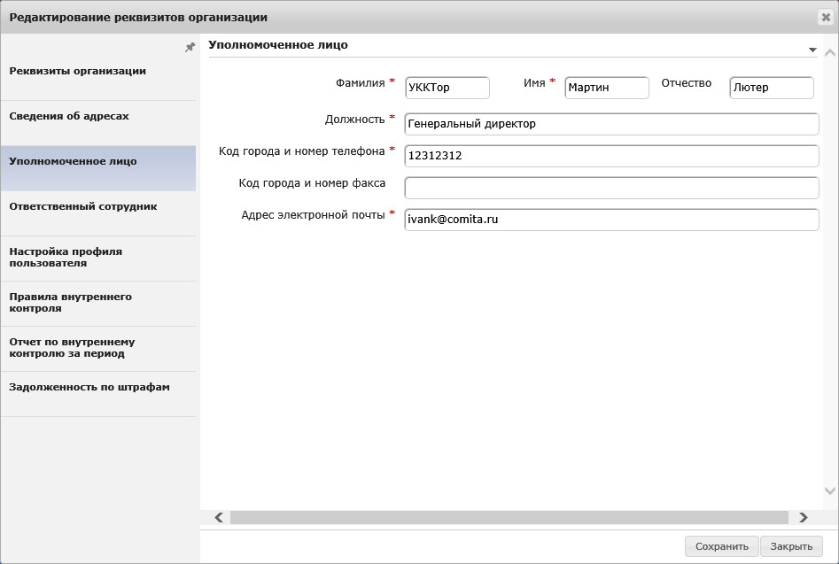
Вкладка Уполномоченное лицо
Шаг 3. Отредактируйте значения обязательных для заполнения полей:
- Фамилия;
- Имя;
- Должность;
- Код города и номер телефона;
- Адрес электронной почты.
При заполнении полей рекомендуется пользоваться всплывающими подсказками
Шаг 4. Нажмите на кнопку Сохранить. Будет произведена проверка документа, по завершении которой откроется страница «Сохранение документа!».
Страница «Сохранение документа!»
Шаг 5. Нажмите на кнопку Закрыть. Страница закроется, реквизиты уполномоченного лица будут успешно отредактированы.

Редактирование реквизитов ответственного сотрудника
Редактирование реквизитов ответственного сотрудника является частью пользовательских настроек.
Чтобы изменить реквизиты:
Шаг 1. Авторизуйтесь в личном кабинете организации и щелкните ссылку с наименованием организации.
Ссылка с наименованием организации
Откроется страница «Редактирование реквизитов организации».
Шаг 2. Откройте вкладку Ответственный сотрудник.
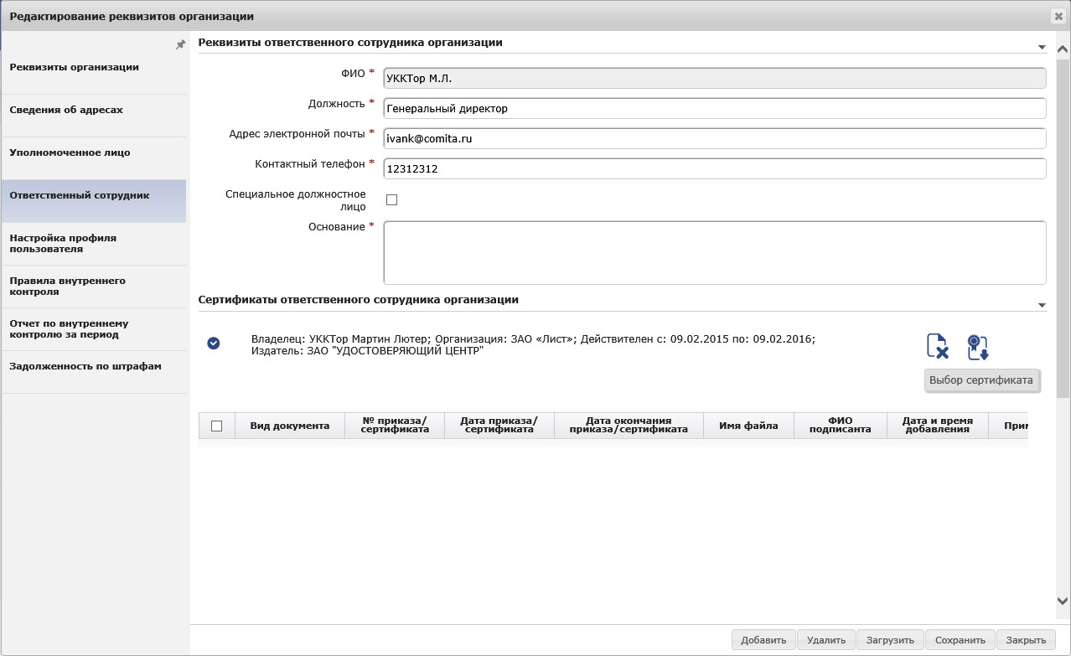
Вкладка Ответственный сотрудник
Шаг 3. Отредактируйте значения обязательных для заполнения полей:
- Должность;
- Адрес электронной почты;
- Контактный телефон;
- Исполняемые обязанности;
- Основание.

При заполнении полей рекомендуется пользоваться всплывающими подсказками

Поле ФИО недоступно для редактирования
Шаг 4. Нажмите на кнопку Сохранить. Будет произведена проверка документа, по завершении которой откроется страница «Сохранение документа!».

Страница «Сохранение документа!»
 | При наличии ошибок исправьте их и повторите сохранение
Шаг 5. Нажмите на кнопку Закрыть. Страница закроется, реквизиты ответственного сотрудника будут успешно отредактированы.

Смена сертификата ответственного сотрудника
Пользователь при необходимости может добавлять, удалять и выгружать в файл СКП ЭП.
Для управления СКП ЭП:
Шаг 1. Авторизуйтесь в личном кабинете организации щелкните ссылку с наименованием организации.
Ссылка с наименованием организации
Откроется страница «Редактирование реквизитов организации».
Шаг 3. Откройте вкладку Ответственный сотрудник. В блоке Сертификаты ответственного сотрудника организации отобразятся имеющиеся у организации СКП ЭП и информация о них.
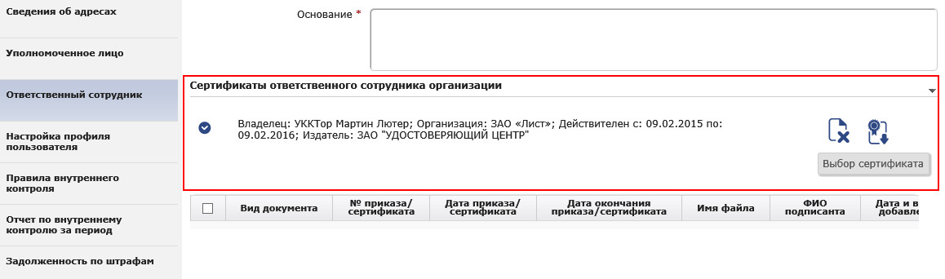
Блок Сертификаты ответственного сотрудника организации
Чтобы добавить СКП ЭП:
1. Нажмите на кнопку Выбор сертификата. Откроется окно «Выбор файла для выгрузки».
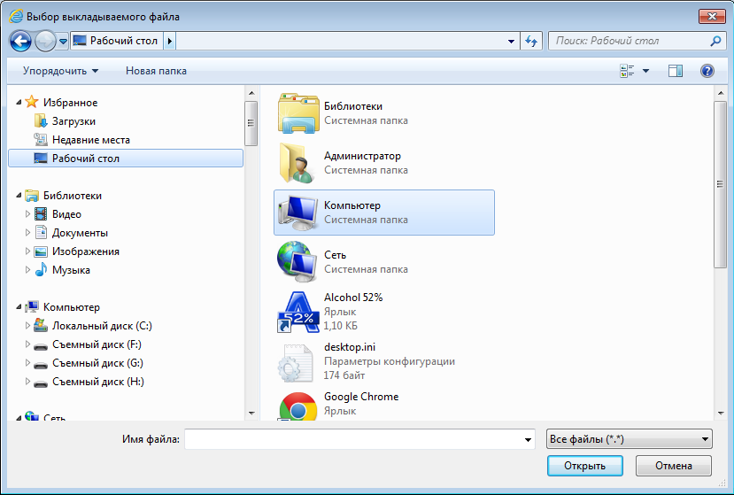
Окно «Выбор файла для выгрузки»
2. Выберите файл и нажмите на кнопку Открыть. Добавленный СКП ЭП отобразится в списке сертификатов ответственного сотрудника.
Чтобы удалить СКП ЭП, нажмите на кнопку . СКП ЭП будет удален.
Чтобы выгрузить СКП ЭП в файл, нажмите на кнопку , выберите папку для сохранения файла и нажмите на кнопку Сохранить. Файл будет сохранен в выбранной папке.

Смена имени и пароля пользователя
Смена имени и пароля является частью пользовательских настроек.
Рекомендуется сменить пароль при первом входе на портал
Чтобы сменить имя и пароль:
Шаг 1. Авторизуйтесь в личном кабинете и щелкните ссылку с наименованием организации.
Ссылка с наименованием организаци
Откроется страница «Редактирование реквизитов организации».
Шаг 2. Откройте вкладку Настройка профиля пользователя.
Для смены имени пользователя:
- Нажмите на кнопку Изменить. Поле Имя пользователя станет доступным для заполнения.
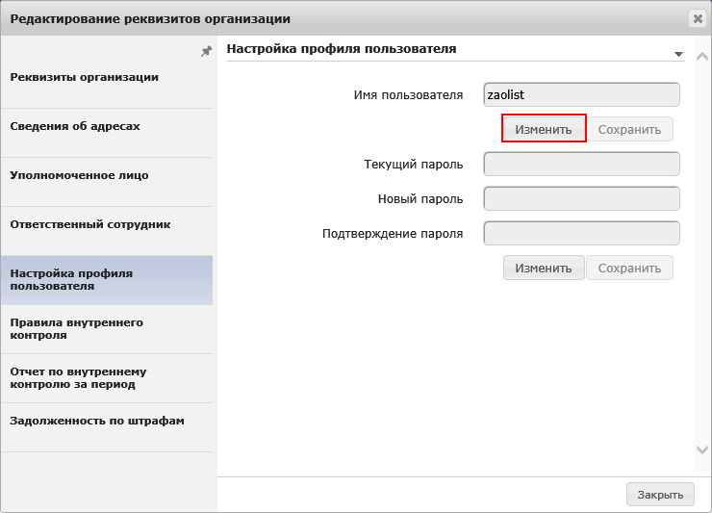
Вкладка Настройка профиля пользователя
- Введите имя и нажмите на кнопку Сохранить. Откроется страница «Изменение учетных данных».
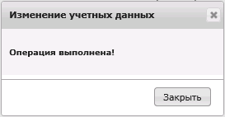
Страница «Изменение учетных данных»
Новое имя пользователя должно:
- быть отличным от текущего;
- содержать не менее 6 символов;
- содержать только символы английского алфавита и цифры
- Нажмите на кнопку Закрыть. В результате:
- информационная страница закроется;
- созданное имя станет текущим.

Для смены пользовательского пароля:
- Нажмите на кнопку Изменить.
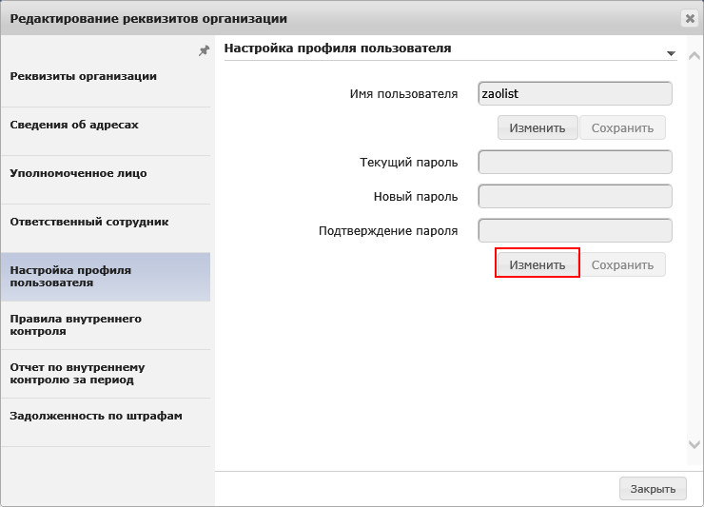
Вкладка Настройка профиля пользователя
Поля Текущий пароль, Новый пароль, Подтверждение пароля станут доступны для заполнения.
- Введите в соответствующих полях текущий пароль, новый пароль и его подтверждение, и нажмите на кнопку Сохранить.
Новый пароль должен:
- быть отличным от текущего;
- содержать не менее 8 символов;
- содержать только символы английского алфавита и цифры
Откроется информационная страница с сообщением о результате операции.
Страница «Изменение учетных данных»
Нажмите на кнопку Закрыть. В результате:
- информационная страница закроется;
- созданный пароль станет текущим.

Добавление правил внутреннего контроля
Пользователь при необходимости может добавлять правила внутреннего контроля.
Чтобы добавить правила внутреннего контроля:
Шаг 1. Авторизуйтесь в личном кабинете организации на портале ФМ и щелкните ссылку с наименованием организации.
Ссылка с наименованием организации
Откроется страница «Редактирование реквизитов организации».
Шаг 2. Откройте вкладку Правила внутреннего контроля.
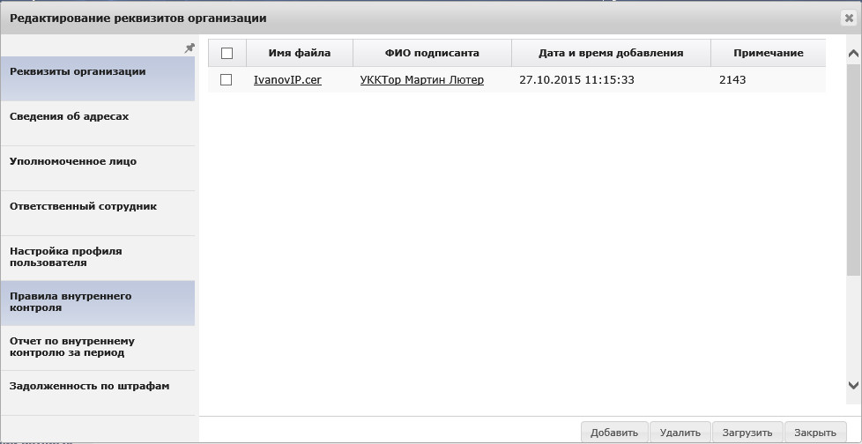
Вкладка Правила внутреннего контроля
Шаг 3. Нажмите на кнопку Добавить. Откроется страница «Правила внутреннего контроля».
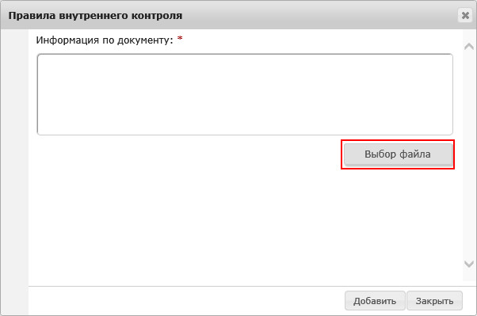
Страница «Правила внутреннего контроля»
Шаг 4. Нажмите на кнопку Выбор файла. Откроется окно «Выбор выкладываемого файла».
Окно «Выбор выкладываемого файла»
Шаг 5. Выберите файл и нажмите на кнопку Открыть. Добавленный файл отобразится на странице «Правила внутреннего контроля».
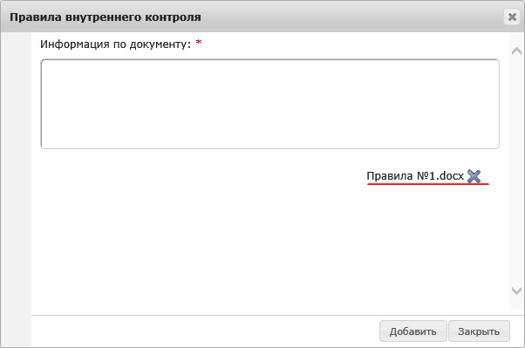
Добавленный файл
Шаг 6. Заполните поле Информация по документу и нажмите на кнопку Добавить. Откроется информационная страница с сообщением о результате операции.
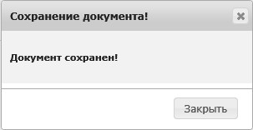
Страница «Сохранение документа!»
Шаг 7. Нажмите на кнопку Закрыть. В результате:
- информационная страница закроется;
- файл правила внутреннего контроля будет добавлен.

Добавление отчетов по внутреннему контролю за период
Пользователь при необходимости может добавлять отчеты по внутреннему контролю за период.
Чтобы добавить отчет по внутреннему контролю:
Шаг 1. Авторизуйтесь в личном кабинете организации на портале ФМ и щелкните ссылку с наименованием организации.
Ссылка с наименованием организации
Откроется страница «Редактирование реквизитов организации».
Шаг 2. Откройте вкладку Отчет по внутреннему контролю за период.
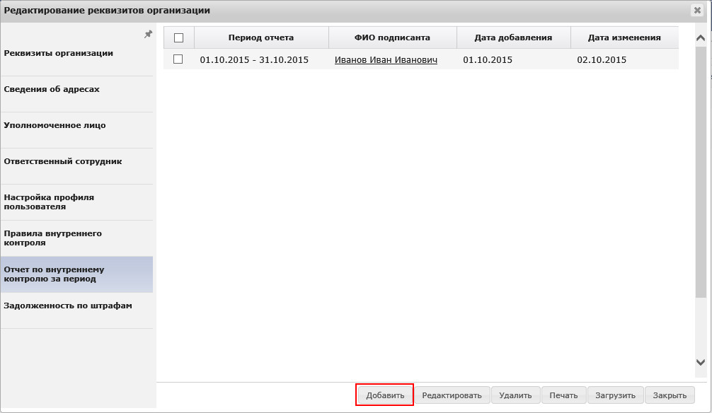
Вкладка Отчет по внутреннему контролю за период
Шаг 3. Нажмите на кнопку Добавить. Откроется страница «Отчет по внутреннему контролю за период».
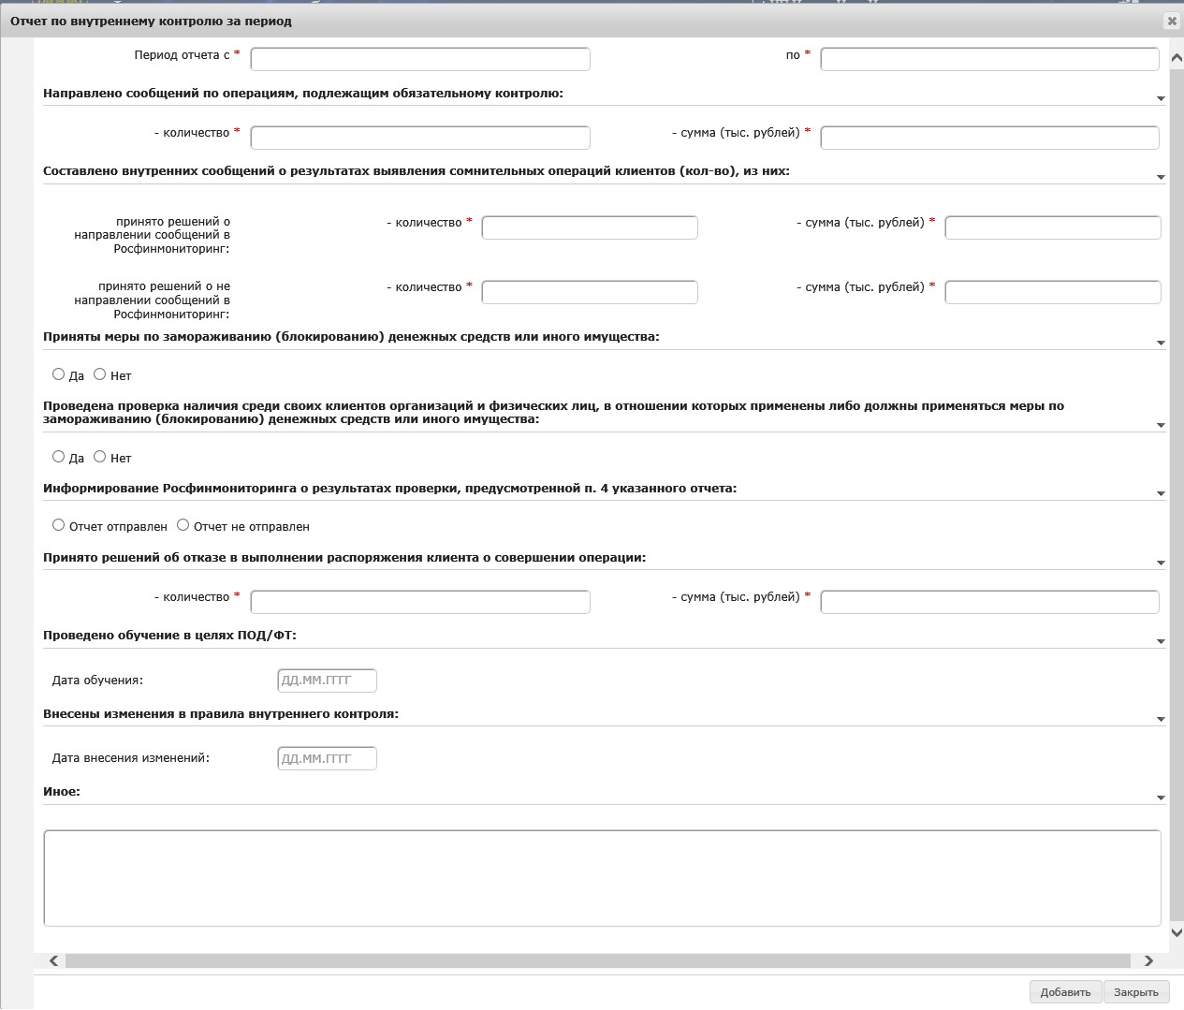
Страница «Отчет по внутреннему контролю за период»
Шаг 4. Заполните обязательные для заполнения поля в блоках:
- Период отчета c/по
- Направлено сообщений по операциям, подлежащим обязательному контролю
- Составлено внутренних сообщений о результатах выявления сомнительных операций клиентов (кол-во), из них
- Принято решений об отказе в выполнении распоряжения клиента о совершении операции
При заполнении полей рекомендуется пользоваться всплывающими подсказками
Шаг 5. Нажмите на кнопку Добавить. Будет произведена проверка документа, по завершении которой откроется страница «Сохранение документа!».
Страница «Сохранение документа!»
При наличии ошибок исправьте их и повторите сохранение
Шаг 6. Нажмите на кнопку Закрыть. Страница закроется, отчет по внутреннему контролю будет добавлен.

Добавление информации о задолженностях по штрафам
Пользователь при необходимости может добавлять информацию о задолженностях по штрафам.
Чтобы добавить информацию о задолженностях по штрафам:
Шаг 1. Авторизуйтесь в личном кабинете организации на портале ФМ и щелкните ссылку с наименованием организации.
Ссылка с наименованием организации
Шаг 2. Откройте вкладку Задолженность по штрафам.
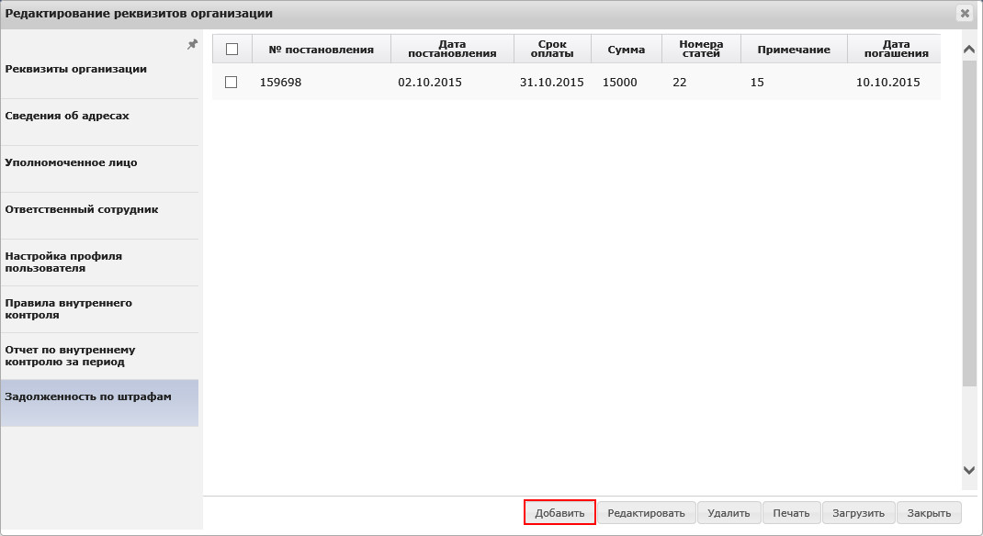
Вкладка Задолженности по штрафам
Шаг 3. Нажмите на кнопку Добавить. Откроется страница «Задолженности по штрафам».
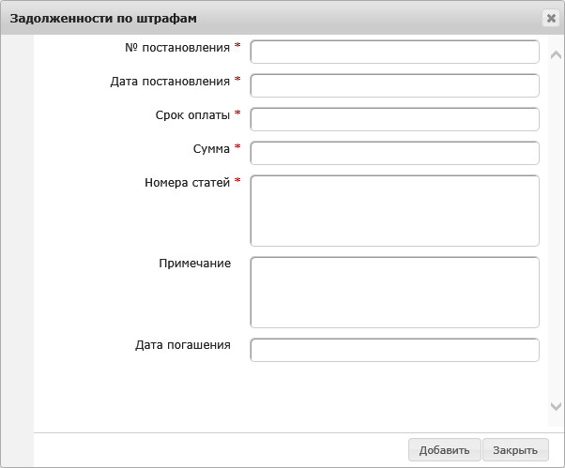
Страница «Задолженности по штрафам»
Шаг 4. Заполните обязательные для заполнения поля:
- № постановления
- Дата постановления
- Срок оплаты
- Сумма
- Номера статей
При заполнении полей рекомендуется пользоваться всплывающими подсказками
Шаг 5. Нажмите на кнопку Добавить. Будет произведена проверка документа, по завершении которой откроется страница «Сохранение документа!».
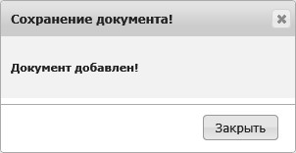
Страница «Сохранение документа!»
При наличии ошибок исправьте их и повторите сохранение
Шаг 6. Нажмите на кнопку Закрыть. Страница закроется, информация о задолженности по штрафам будет добавлена.

Управление специальными должностными лицами
К специальным должностным лицам относятся лица, допущенные к подписанию и отправке сообщений.
Пользователи, являющиеся специальными должностными лицами, не имеют доступ к вкладке Спец. должностные лица
Пользователь может:
- добавлять записи специальных должностных лиц в список действующих;
- просматривать и редактировать данные специальных должностных лиц;
- блокировать и разблокировать записи специальных должностных лиц.
Чтобы добавить запись специального должностного лица:
Шаг 1. На вкладке Доверенные лица нажмите на кнопку  Добавить. Откроется страница «Специальное должностное лицо».
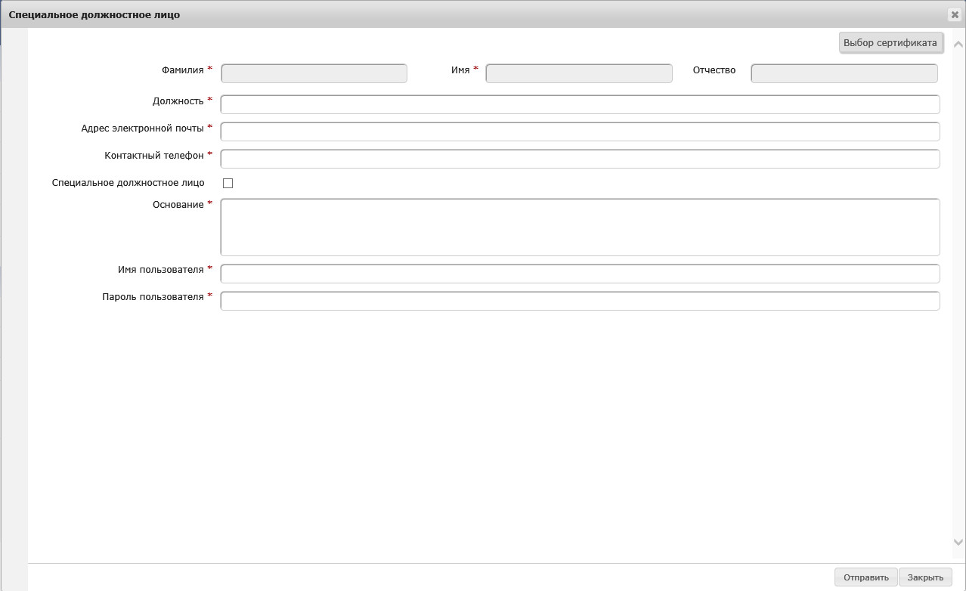
Страница «Специальное должностное лицо»
Шаг 2. Нажмите на кнопку Выбор сертификата. Откроется окно «Выбор файла для выгрузки».
Окно «Выбор файла для выгрузки»
Шаг 3. Выберите файл и нажмите на кнопку Открыть. Поля автоматически заполнятся данными из сертификата.
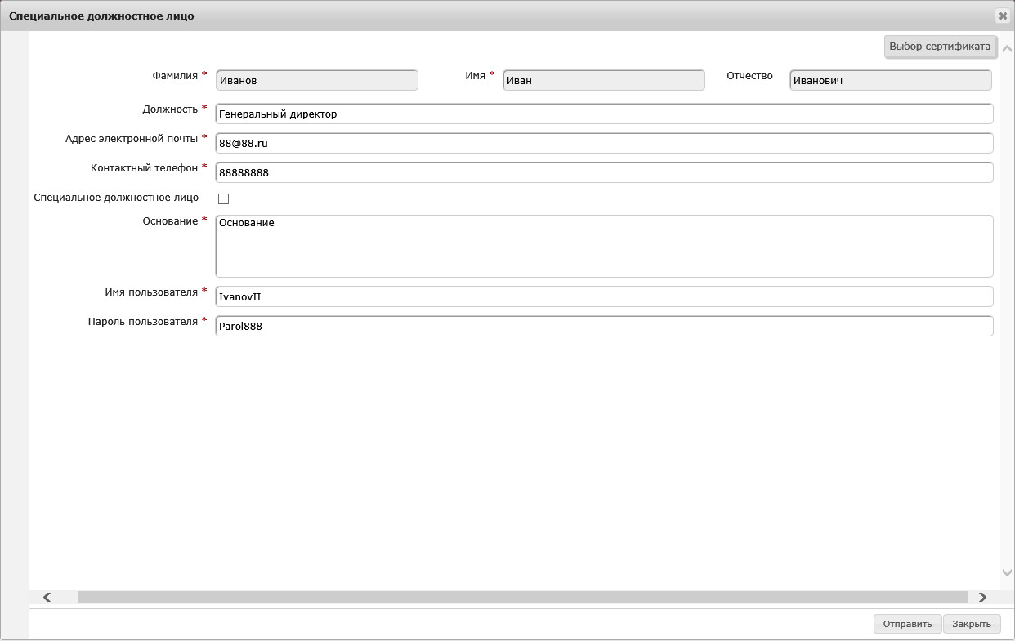
Страница «Специальное должностное лицо»
Шаг 4. Заполните остальные поля, пользуясь всплывающими подсказками, и нажмите на кнопку Отправить. Откроется страница «Спец. должностные лица».
При наличии ошибок исправьте их и повторите отправку формы
Шаг 5. Нажмите на кнопку Закрыть. Страница закроется, новое специальное должностное лицо будет добавлено в список с состоянием Действующий.
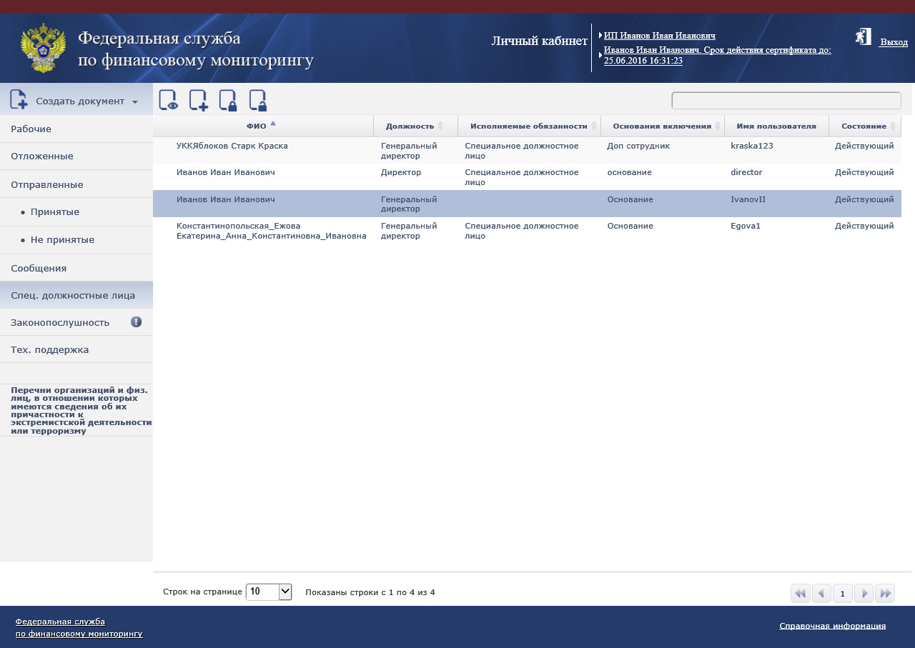
Вкладка Спец. должностные лица
Чтобы просмотреть и отредактировать данные специального должностного лица:
Шаг 1. На вкладке Спец. должностные лица выделите запись и нажмите на кнопку Просмотреть. Откроется страница «Специальное должностное лицо».
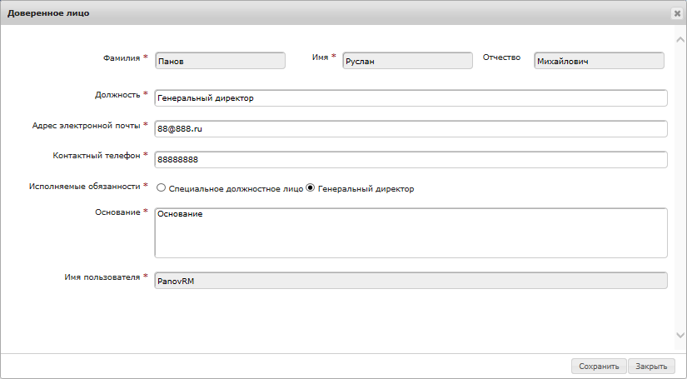
Страница «Специальное должностное лицо».
Шаг 2. Просмотрите данные специального должностного лица, при необходимости измените их.
Шаг 3. Нажмите на кнопку Сохранить. Внесенные изменения будут сохранены.
Чтобы заблокировать запись доверенного лица:
На вкладке Спец. должностное лицо выделите запись и нажмите на кнопку:
-  Заблокировать, чтобы заблокировать запись;
-  Разблокировать, чтобы ее разблокировать.
Запись заблокированного специального должностного лица:
- имеет состояние Заблокирован;
- отмечена пиктограммой .
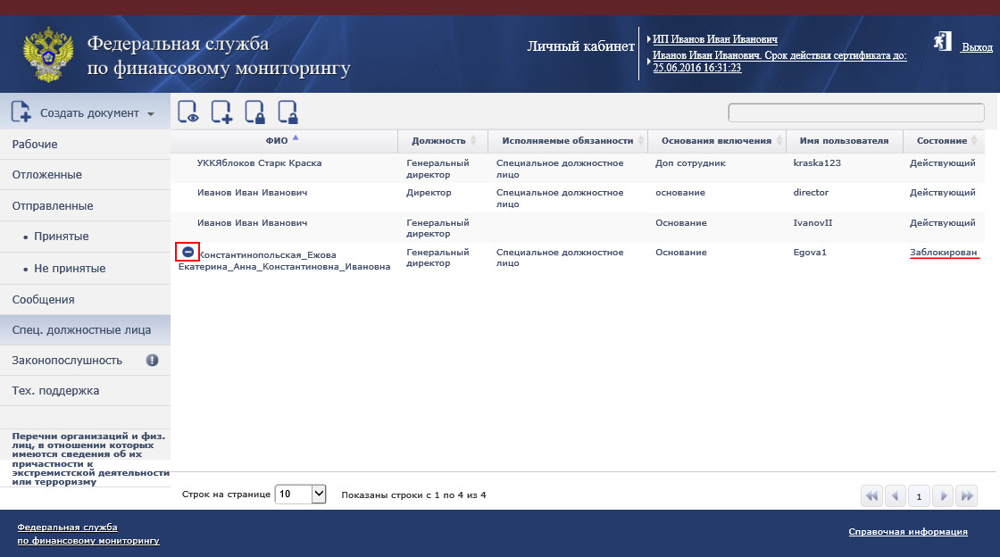

Специальному должностному лицу в состоянии Заблокирован отказано в доступе в личный кабинет пользователя-доверителя

Обращение за технической поддержкой
Пользователь может обращаться за помощью в службу технической поддержки портала:
- формировать обращения;
- просматривать сформированные обращения и полученные ответы.
Чтобы сформировать обращение:
Шаг 1. На вкладке Тех. поддержка нажмите на кнопку Добавить. Откроется страница «Обращение в тех. поддержку».
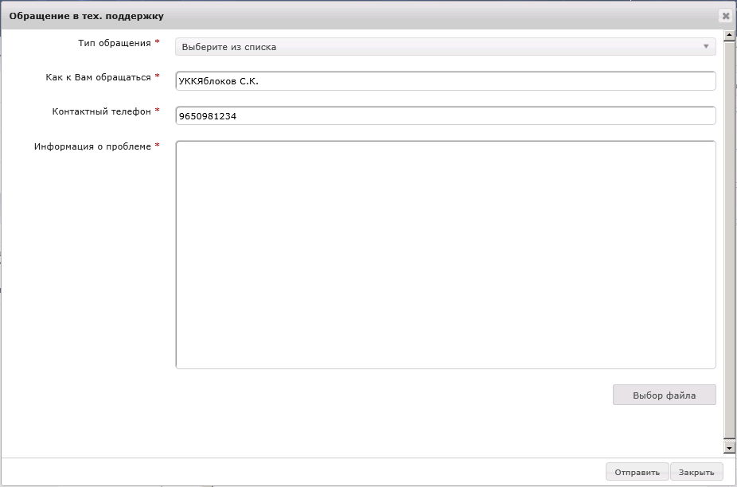
Страница «Обращение в тех. поддержку»
Шаг 2. Заполните обязательные поля бланка обращения и нажмите на кнопку Отправить. Откроется информационная страница «Обращение в тех. поддержку».
При заполнении полей рекомендуется пользоваться всплывающими подсказками

Чтобы к обращению добавить файл вложения:
- Нажмите на кнопку Выбор файла. Откроется окно «Выбор файла».
- Выберите файл вложения и нажмите на кнопку Открыть. Файл вложения будет добавлен к обращению
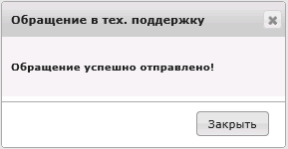
Страница «Обращение в тех. поддержку»
При наличии ошибок исправьте их и повторите отправку обращения
Шаг 3. Нажмите на кнопку Закрыть. Страницы закроются, запись сформированного обращения отобразится в списке обращений с состоянием Принято в обработку.
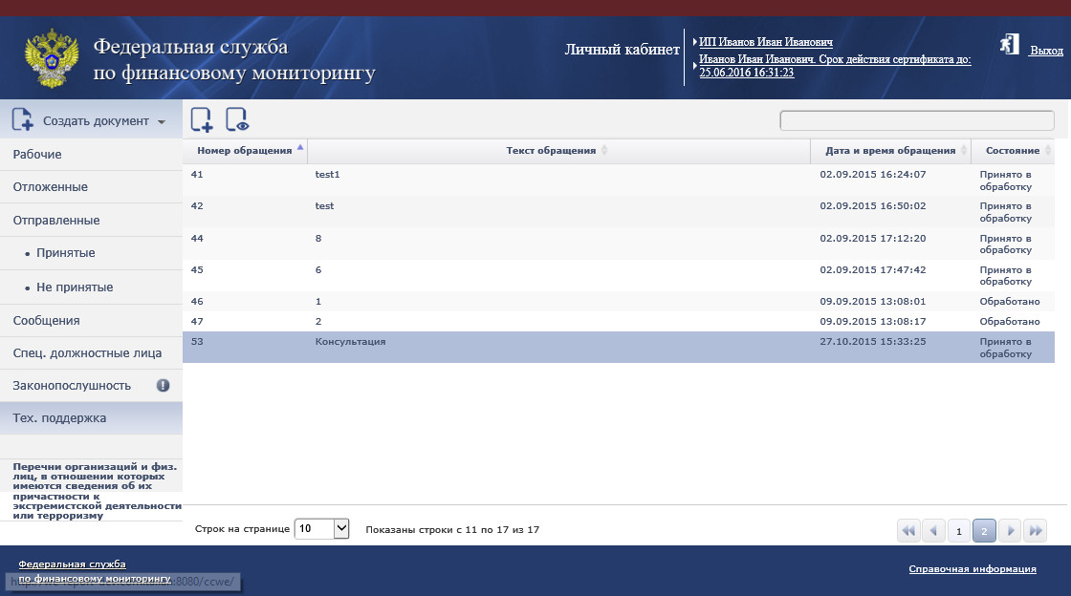
Вкладка Тех. поддержка
При получении ответа от службы технической поддержки состояние обращения изменится на Обработано

Чтобы просмотреть обращение и ответ на него:
Шаг 1. На вкладке Тех. поддержка выделите запись обращения и нажмите на кнопку
Просмотреть. Откроется страница «Обращение в тех. поддержку».
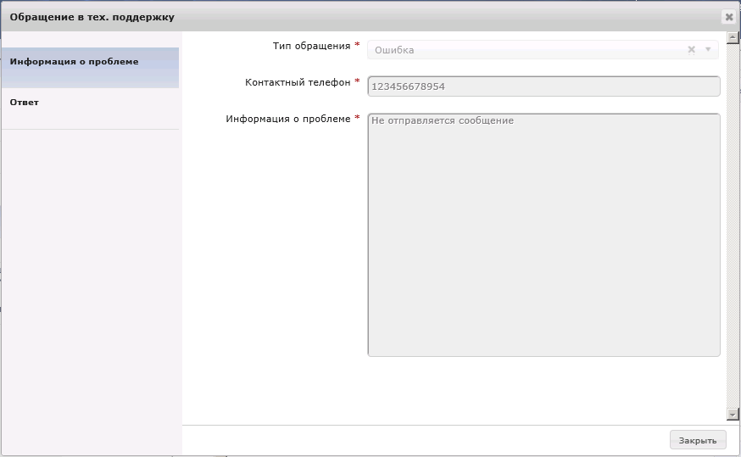
Страница «Обращение в тех. поддержку»
Шаг 2. Откройте вкладку Информация о проблеме и просмотрите исходное обращение.
Шаг 3. Откройте вкладку Ответ и ознакомьтесь с ответом на отправленное обращение.
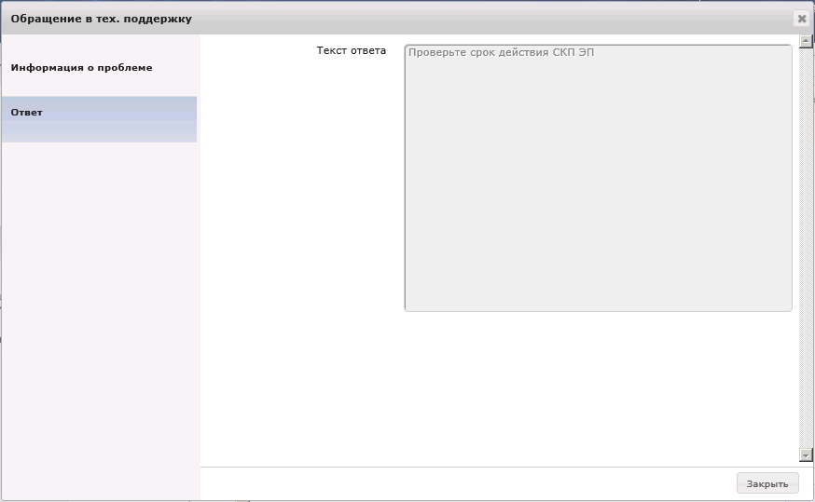
Вкладка Ответ
Чтобы загрузить файл вложения, щелкните по ссылке с названием файла.
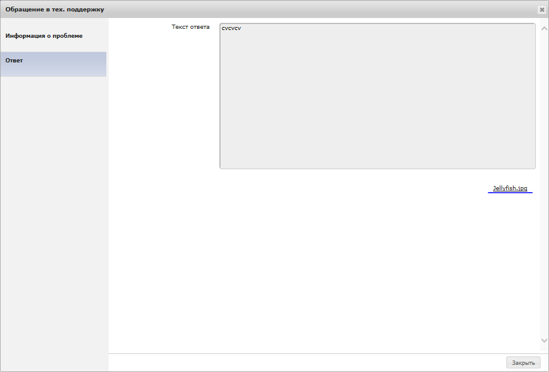
Файл вложения будет загружен

Шаг 4. Нажмите на кнопку Закрыть. Страница закроется.

Использование перечней организаций и лиц, причастных к экстремистской деятельности или терроризму
Чтобы просмотреть перечни:
Нажмите на ссылку Перечни организаций и физ. лиц, в отношении которых имеются сведения об их причастности к экстремистской деятельности. Откроется список перечней.
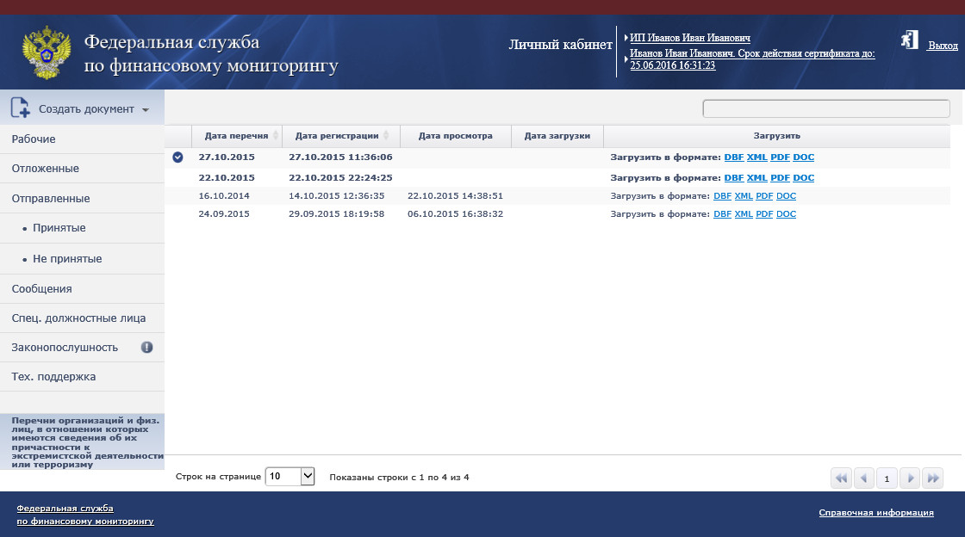
Список перечней
Строка поиска позволяет искать в перечнях информацию по основным и дополнительным параметрам, например, ФИО, дата и место рождения, основания включения

Действующий перечень отмечен пиктограммой . Перечни, включая действующий, можно загрузить в форматах:
- DBF;
- XML;
- PDF

РАБОТА В ЛИЧНОМ КАБИНЕТЕ НКО

Общие сведения о пользовательских процедурах
Пользовательские процедуры осуществляются через личные кабинеты организаций на портале Росфинмониторинга и обеспечивают электронный документооборот:
- из личного кабинета НФО:
- 443 ЭС о приобретении ценных бумаг;
- 443 ЭС об открытии счета;
- 3484 ФЭС о замораживании (блокировании);
- 3484 ФЭС о результатах проверки;
- 3484 ФЭС об операциях;
- 3484 ФЭС о случаях отказа.
- из личного кабинета НКО:
- 1-ФМ - ФЭС об операциях
- 2-ФМ - ФЭС о принятых мерах
- 3-ФМ - ФЭС о результатах проверки
- 4-ФМ - ФЭС о фактах препятствия
- Запрос на удаление ФЭС

Электронный документооборот включает последовательное выполнение операций:
- формирования сообщения.
- проверки сообщения и исправления найденных ошибок.
- подписи и отправки сообщений уполномоченному органу
- получения и обработки ответа САО.

Формирование сообщений

Импорт сообщений из файла
Импорт из файла является начальным этапом документооборота сообщений.
Чтобы импортировать файл сообщения:
Шаг 1. Авторизуйтесь в личном кабинете и щелкните ссылку Создать документ. Откроется меню соответствующих команд.
Шаг 2. Выберите команду Импорт из файла.
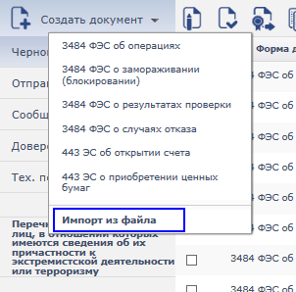
Меню Создать документ → Импорт из файла
Откроется окно «Выбор выкладываемого файла».
Окно «Выбор выкладываемого файла»
Шаг 3. Выберите файлы и нажмите на кнопку Открыть.
Внимание!
Из-за ограничений в Internet Explorer возможно одновременно импортировать не более 100 файлов
Откроется страница «Результат импорта».
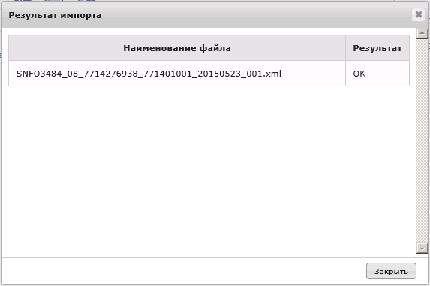
Страница «Результат импорта»
Шаг 4. Нажмите на кнопку Закрыть. В результате страница будет закрыта, импортированные сообщения будут:
- размещены на вкладке Рабочие с атрибутом Создан;
- готовы к последующей отправке.

Создание сообщений
Создание сообщений является начальным этапом документооборота сообщений.
Чтобы создать сообщение из личного кабинета НФО:
Шаг 1. Авторизуйтесь в личном кабинете и щелкните ссылку Создать документ. Откроется меню соответствующих команд.
Шаг 2. Выберите команду, например, 3484 ФЭС об операциях.
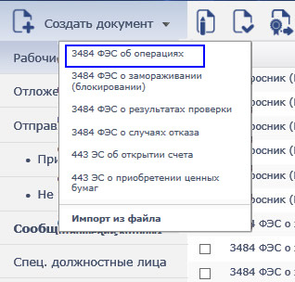
Меню Создать документ → 3484 ФЭС об операциях
Откроется страница «Создание 3484 ФЭС об операциях».
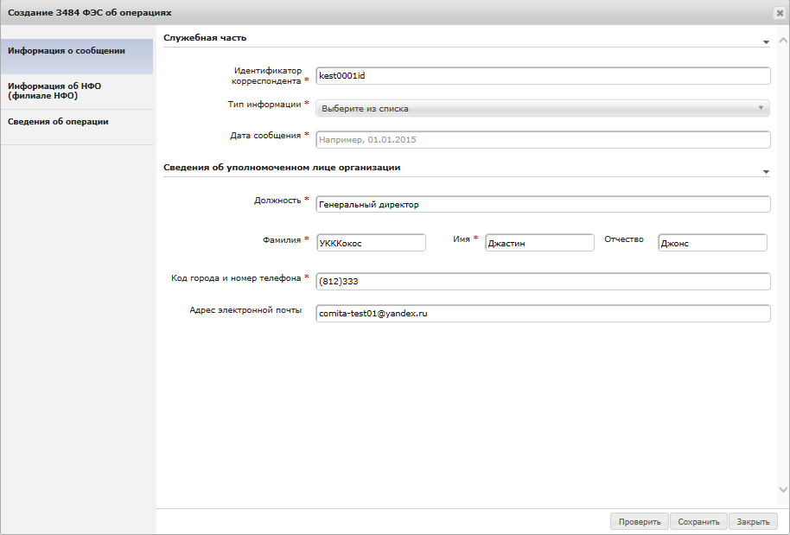
Форма 3484 ФЭС об операциях для заполнения
Шаг 3. Заполните последовательно поля на вкладках Информация о сообщении, Информация об НФО (филиале НФО) в соответствии со всплывающими подсказками.
Шаг 4. На вкладке Сведения об операции нажмите на кнопку Добавить.
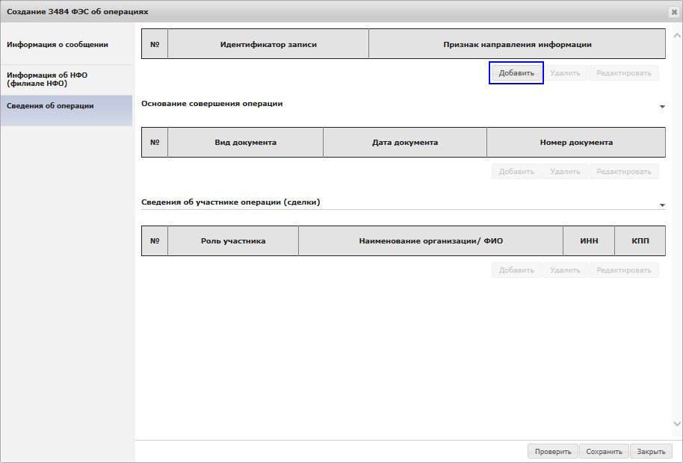
Вкладка Сведения об операции
Откроется страница с формой для заполнения сведений об операциях.
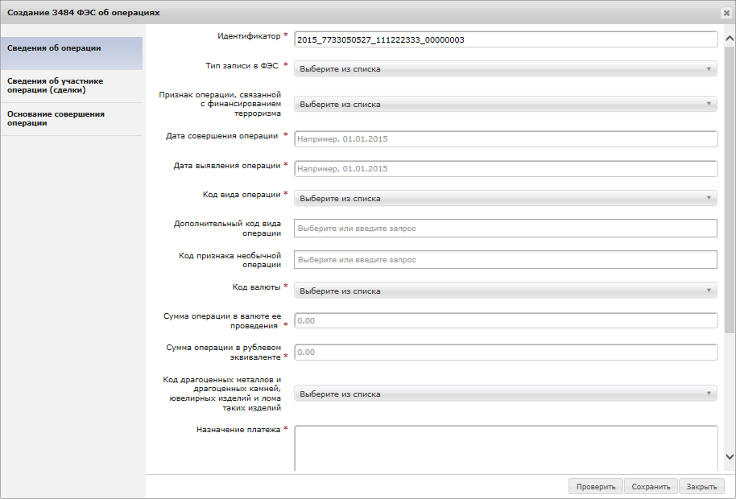
Страница с бланком сведений об операциях
Шаг 5. Заполните последовательно поля на вкладках:
- Сведения об операции;
- Сведения об участнике сделки (операции);
- Основание совершения операции.
Чтобы проверить созданное сообщение, нажмите на кнопку Проверить. Сообщение будет проверено на наличие форматно-логических ошибок
Шаг 6. Нажмите на кнопку Сохранить. Откроется информационная страница «Сохранение раздела!».
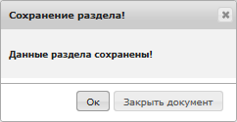
Страница «Сохранение раздела!»
Шаг 7. Нажмите на кнопку Ок. Информационная страница закроется.
Чтобы закрыть страницу «Создание 3484 ФЭС об операциях», нажмите на кнопку Закрыть документ
Шаг 8. Нажмите на кнопку Сохранить. Будет осуществлена проверка корректности заполнения полей сообщения.
Страница «Сохранение документа!»
При наличии ошибок исправьте их и повторите сохранение
Шаг 9. Нажмите на кнопку Закрыть документ. В результате страница будет закрыта, сформированный 3484 ФЭС будет:
- размещён на вкладке Рабочие;
- готов к последующей отправке.
Аналогично ФЭС об операциях создаются сообщения:
- 3484 ФЭС о замораживании (блокировании)
- 3484 ФЭС о результатах проверки
- 3484 ФЭС о случаях отказа
- 443 ЭС об открытии счета
- 443 ЭС о приобретении ценных бумаг
Чтобы создать сообщение из личного кабинета НКО:
Шаг 1. Авторизуйтесь в личном кабинете и щелкните ссылку Создать документ. Откроется меню соответствующих команд.
Шаг 2. Выберите команду, например, 1-ФМ - ФЭС об операции.
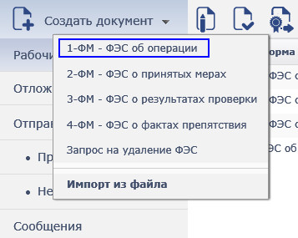
Меню Создать документ → 1-ФМ - ФЭС об операции
Откроется страница «110 ФЭС об операциях».
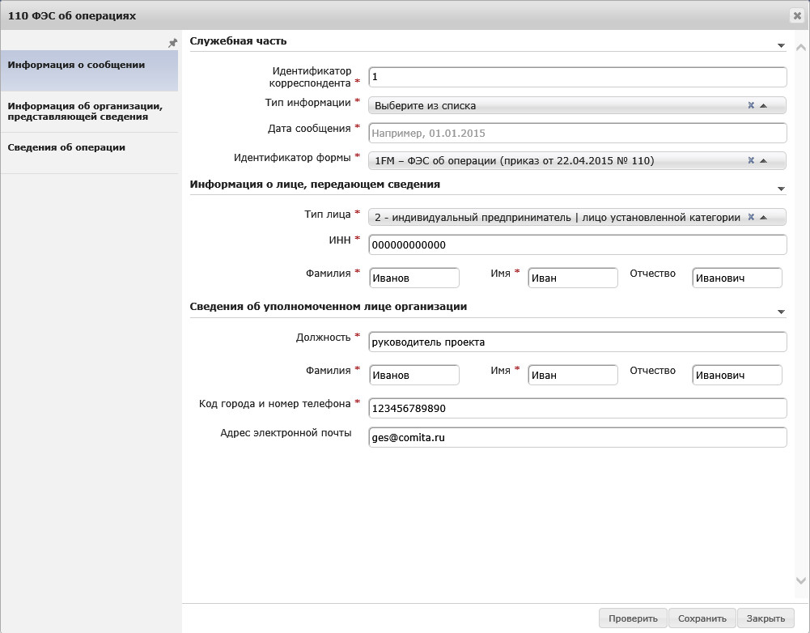
Страница «110 ФЭС об операциях»
Шаг 3. Заполните последовательно поля на вкладках Информация о сообщении, Информация об организации, представляющей сведения в соответствии со всплывающими подсказками.
Шаг 4. На вкладке Сведения об операции нажмите на кнопку Добавить.
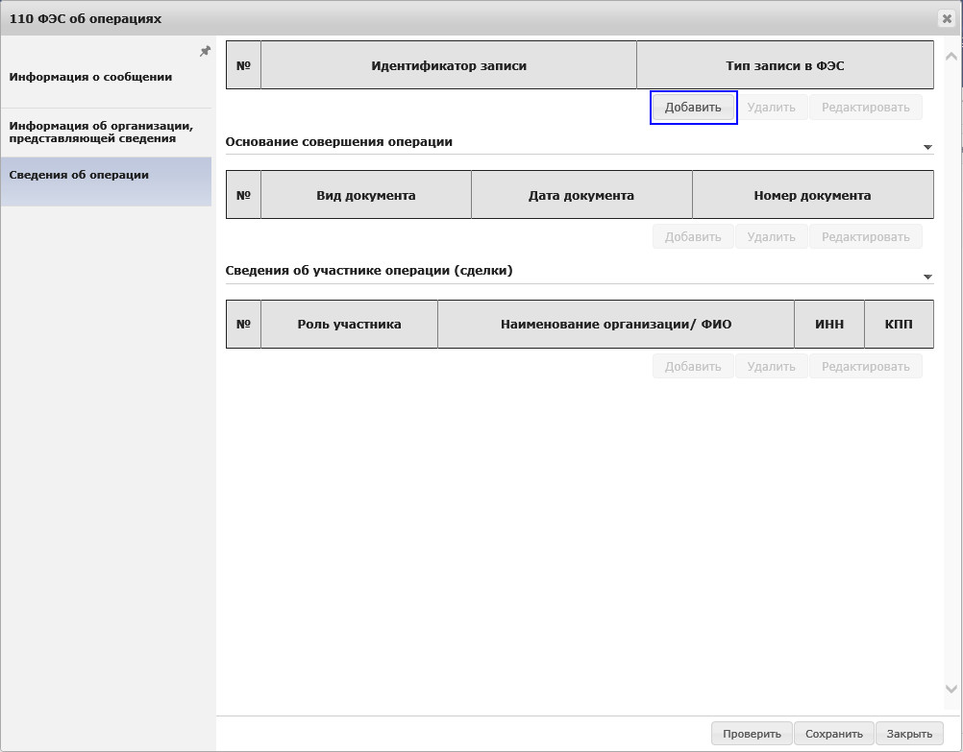
Вкладка Сведения об операции
Откроется страница с бланком сведений об операциях.
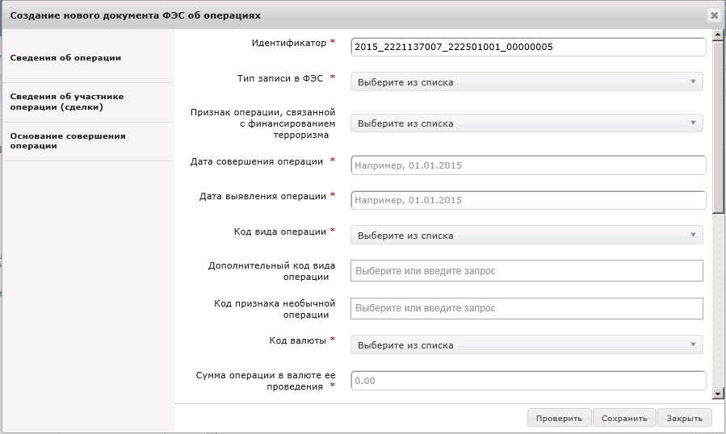
Страница с бланком сведений об операциях
Шаг 5. Заполните последовательно поля на вкладках:
- Сведения об операции;
- Основание совершения операции;
- Сведения об участнике сделки (операции).
Чтобы проверить созданное сообщение, нажмите на кнопку Проверить. Сообщение будет проверено на наличие форматно-логических ошибок
Шаг 6. Нажмите на кнопку Сохранить. Откроется информационная страница «Сохранение раздела!».
Страница «Сохранение раздела!»
Шаг 7. Нажмите на кнопку Ок. Информационная страница закроется.
Чтобы закрыть страницу «110 ФЭС об операции», нажмите на кнопку Закрыть документ
Шаг 8. Нажмите на кнопку Сохранить. Будет осуществлена проверка корректности заполнения полей сообщения.
Страница «Сохранение документа!»
При наличии ошибок исправьте их и повторите сохранение
Шаг 9. Нажмите на кнопку Закрыть документ. В результате страница будет закрыта, сформированный 1-ФМ - ФЭС об операции будет:
- размещён на вкладке Рабочие;
- готов к последующей отправке.
Аналогично 1-ФМ - ФЭС об операциии создаются сообщения:
- 2-ФМ - ФЭС о принятых мерах
- 3-ФМ - ФЭС о результатах проверки
- 4-ФМ - ФЭС о фактах препятствия
- Запрос на удаление ФЭС

Проверка сообщений
Сообщения проверяются на отсутствие форматно-логических ошибок:
- в процессе их создания;
- после их создания и сохранения.
Чтобы проверить сообщение в процессе его создания:
Нажмите на кнопку Проверить.
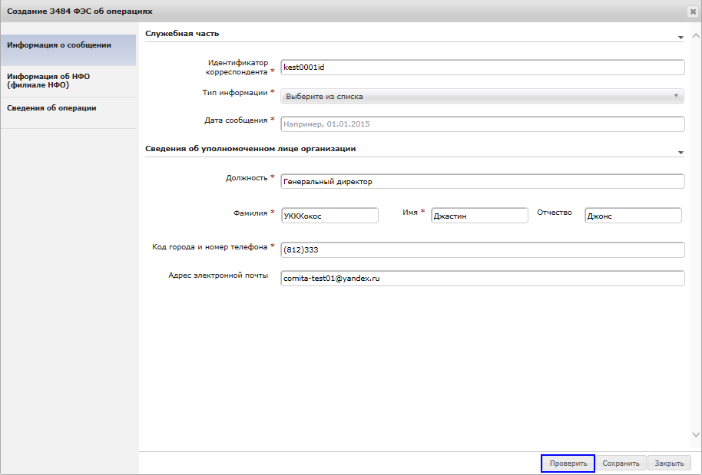
Кнопка Проверить
Будет запущен процесс проверки с извещением об итогах на вкладке Ошибки документа.
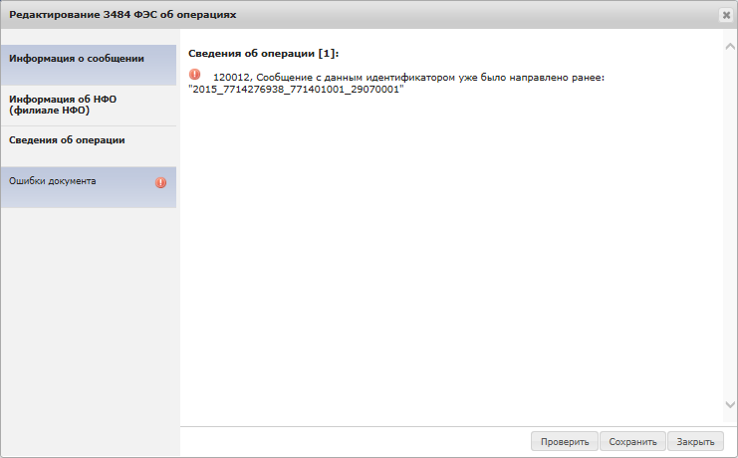
Вкладка Ошибки документа
Найденные ошибки перед отправкой должны быть исправлены!
Чтобы проверить ранее сохраненные сообщения:
Шаг 1. Установите флажки в строках записей выбранных документов на вкладке Рабочие или на вкладке Отложенные нажмите на кнопку Проверить на панели инструментов.
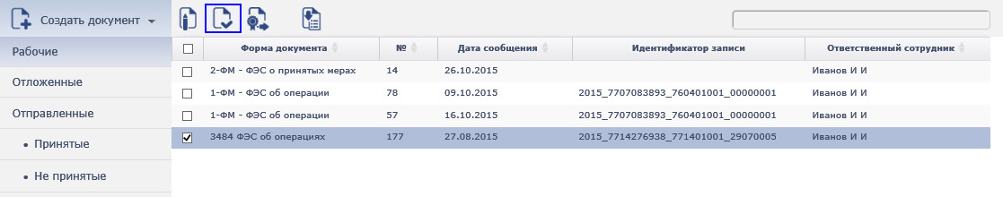
Кнопка Проверить
Будет запущен процесс проверки с извещением об итогах на странице «Результат проверок».
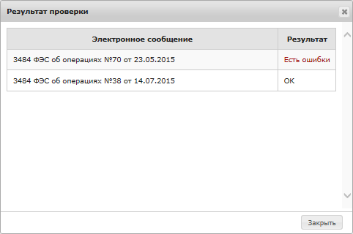
Страница «Результат проверки»
Чтобы исправить найденные ошибки:
1. Выполните двойной щелчок на строке записи сообщения. Откроется страница сообщения на вкладке Ошибки документа.
2. Исправьте ошибки и повторите действие шага 1
Шаг 2. Нажмите на кнопку Закрыть. Страница закроется, проверка документа будет успешно завершена.

Подпись и отправка сообщений
Подпись и отправка сообщений является частью работы в личном кабинете и выполняется после формирования сообщений.
Чтобы подписать и отправить сообщения:
Шаг 1. Авторизуйтесь в личном кабинете и щелкните вкладку Рабочие. Справа в таблице отобразится перечень документов, готовых к отправке.
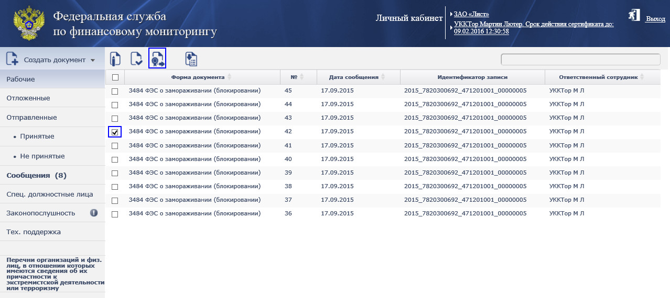
Кнопка Подписать и отправить
Шаг 2. Установите флажки в строках записей выбранных документов и нажмите на кнопку Подписать и отправить. Откроется страница «Подпись и отправка документов».
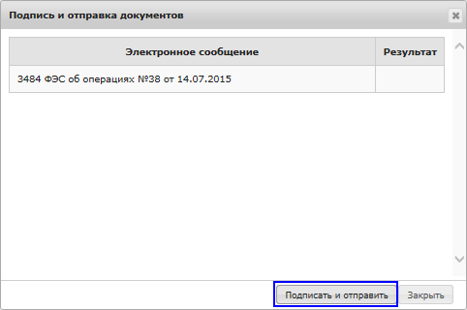
Страница «Подпись и отправка документов»
Шаг 3. Нажмите на кнопку Подписать и отправить. Выбранные документы будут подписаны ЭП и отправлены адресату. Статус отправленных документов изменится на Отправлен.
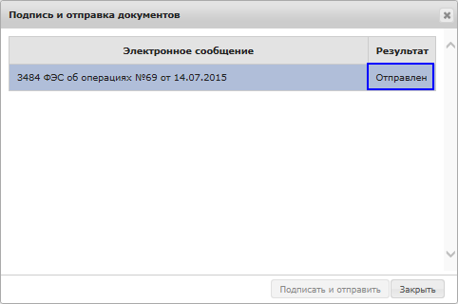
Страница «Подпись и отправка документов»
Шаг 4. Нажмите на кнопку Закрыть. В результате документы будут перемещены на вкладку Отправленные со статусом Передан.
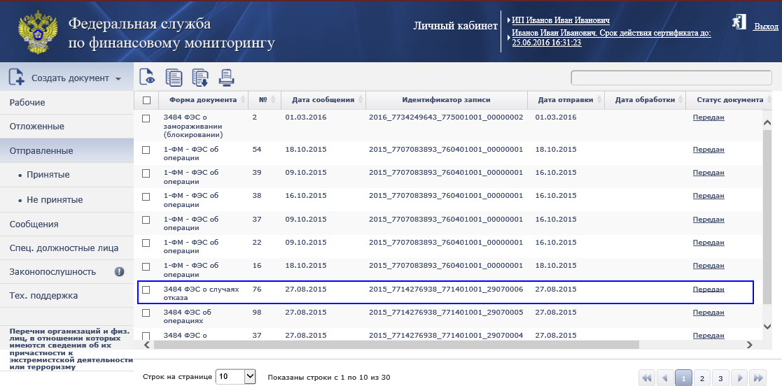
Вкладка Отправленные
Чтобы загрузить пакет документов:
1. Нажмите на кнопку Получить пакет документов.
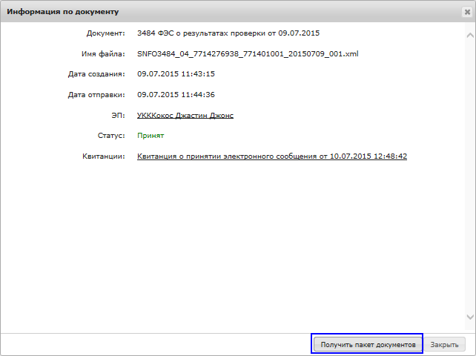
Кнопка Получить пакет документов
Откроется страница с запросом на сохранение или открытие ZIP-файла.
2. Нажмите на кнопку Открыть или Сохранить. Файл будет открыт или сохранен в определенной папке.

Если документ не принят уполномоченным органом, его статус изменится на Отклонен.
Чтобы просмотреть квитанции о непринятии, щелкните ссылку Отклонен. Откроется страница «Информация по документу».
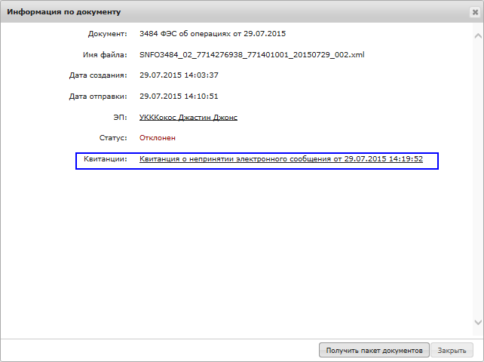
В поле Квитанции содержатся ссылки на формы просмотра квитанций. Просмотрите их и исправьте ошибки

Сообщения РФМ
Входящие сообщения от Росфинмониторинга доступны для просмотра на вкладке Сообщения.

Запись непрочитанного сообщения выделяется полужирным шрифтом
Чтобы просмотреть сообщения РФМ:
Шаг 1. На вкладке Сообщения выделите запись с сообщением и нажмите на кнопку  Просмотреть.
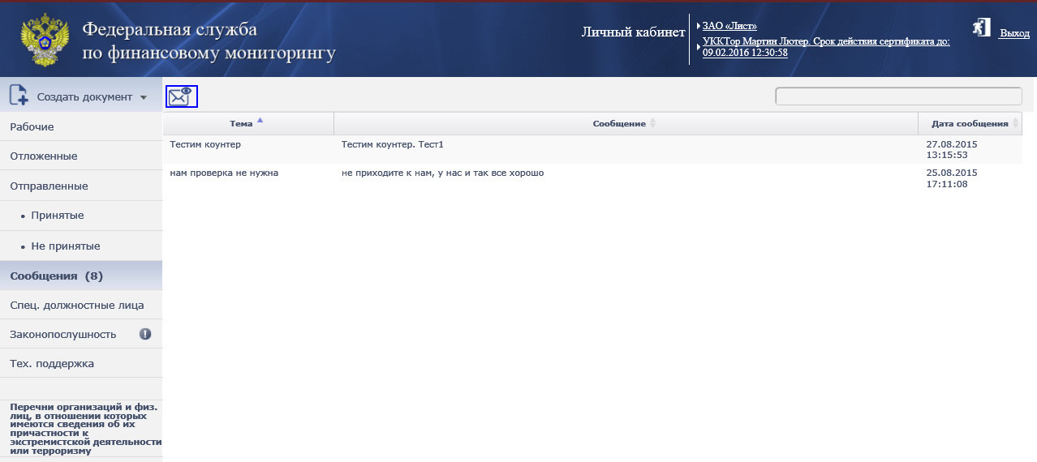
Кнопка Просмотреть
Откроется страница «Просмотр сообщения».
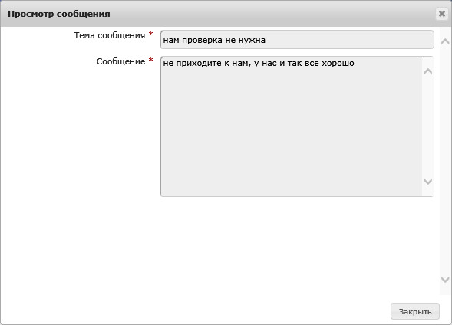
Страница «Просмотр сообщения»
Шаг 2. Ознакомьтесь с сообщением и нажмите на кнопку Закрыть. Сообщение будет закрыто.

Глоссарий
Личный кабинет – раздел открытой части Портала Росфинмониторинга, обеспечивающий обмен документами между его пользователями и уполномоченным органом (Росфинмониторингом).
Пользователь – зарегистрированный клиент портала Росфинмониторинга, включая:
- ответственных работников подотчетных организаций;
- физических лиц;
- индивидуальных предпринимателей.
Портал Росфинмониторинга – защищенный портал, обеспечивающий информационное взаимодействие Росфинмониторинга с подотчетными организациями (лицами) в целях выполнения требований Федерального закона от 7 августа 2001 года № 115-ФЗ «О противодействии легализации (отмыванию) доходов, полученных преступным путем, и финансированию терроризма».
Формализованное электронное сообщение; ФЭС – электронное сообщение, приведенное к требуемой форме.
3484 ФЭС о замораживании (блокировании) – предусмотренные Федеральным законом № 115-ФЗ сведения и информация о принятых мерах по замораживанию (блокированию) денежных средств или иного имущества организаций и физических лиц.
3484 ФЭС о результатах проверки – предусмотренные Федеральным законом № 115-ФЗ сведения и информация о результатах проверки наличия среди своих клиентов организаций и физических лиц, в отношении которых применены либо должны применяться меры по замораживанию (блокированию) денежных средств или иного имущества.
3484 ФЭС об операциях – предусмотренные Федеральным законом № 115-ФЗ сведения и информация об операциях, приостановленных в соответствии с пунктом 10 статьи 7 данного закона.
3484 ФЭС о случаях отказа – предусмотренные Федеральным законом № 115-ФЗ сведения и информация о случаях отказа по основаниям, указанным в статье 7 Федерального закона, от выполнения распоряжения клиента о совершении операции.

